江西省安全生产智慧培训考核系统考试中心端操作手册

2026年8月

文档目的
本文档旨在向预期读者介绍建江西省安全生产智慧培训考核系统的功能，辅助考试中心（机构）端了解本模块的使用及操作。

概念定义
无

业务流程

3.1业务角色
1、考试中心用户：包括省考试中心、市考试中心、部分县（区）考试中心工作人员；
2、考务人员用户：包括全省安全生产考务人员用户，对考务人员的安排管理、调用记录等，包括全省考评员、监考员、巡考员、系统管理员以及考点其他服务保障人员。

3.2业务流程

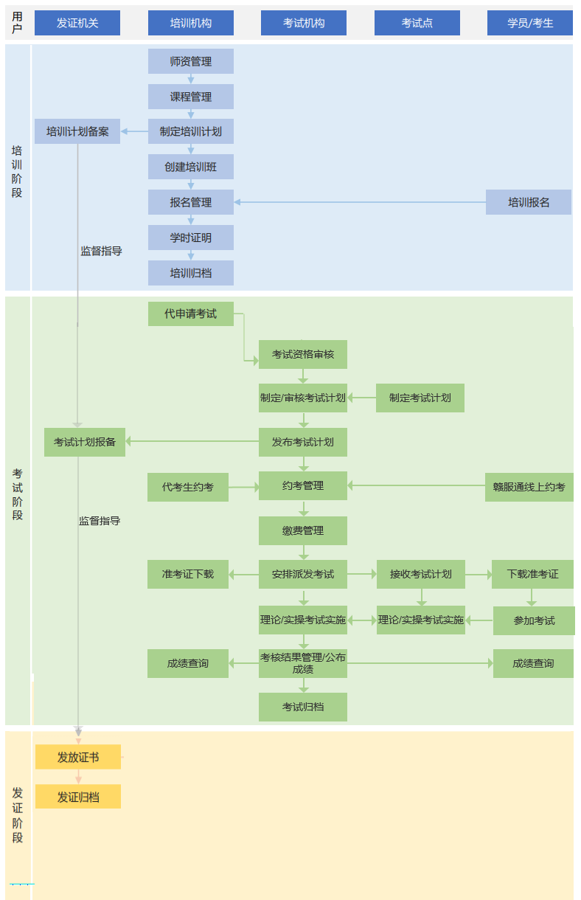

业务功能操作

第一步 系统用户登入
访问地址：http://my.yjglt.jx.cegn
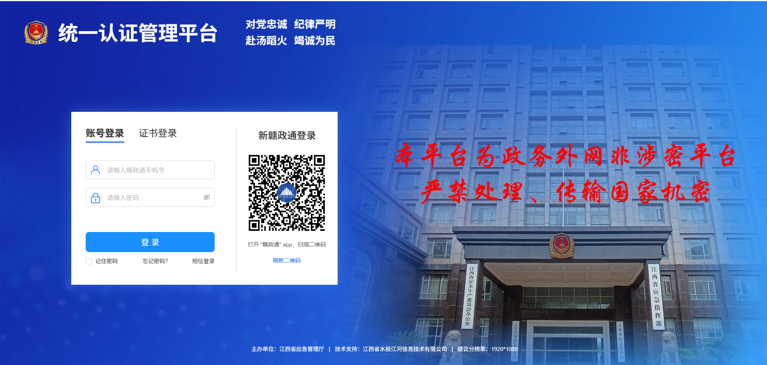
根据监管机构配置好的登入账号和密码，登入江西省智慧应急综合应用平台。
登入方式：
- 根据赣政通扫码登入；
- 根据监管机构配置好的登入账号和密码登入；
- 根据短信登入；
注意事项：
- 请优先使用Google Chrome游览器，版本号大于等于148（64位），其他的游览器有可能出现不兼容问题，请尽量用Google Chrome游览器。
- 确保PC终端已经接入政务网，如未接入政务网，则无法访问；

第二步 基础数据维护
考试机构需维护考务人员信息基础数据及实操考评员账号管理。

监考员管理
菜单路径：考务人员管理-监考员管理
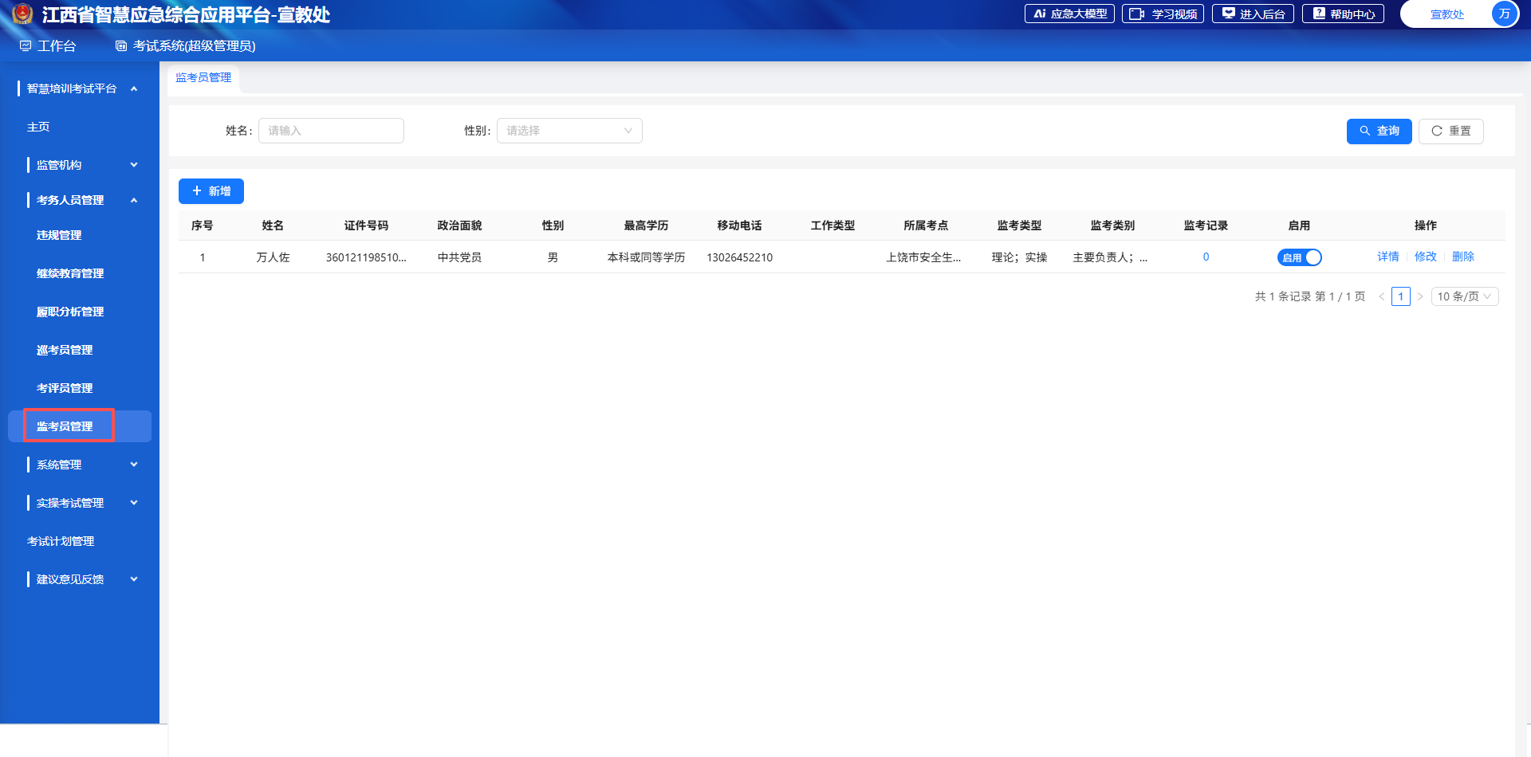
实现对辖区内监考人员的统一信息化管理，建立完整的监考人员信息库，对监考人员的资格、工作范围进行规范化管理。

1.1新增
点击新增，有：
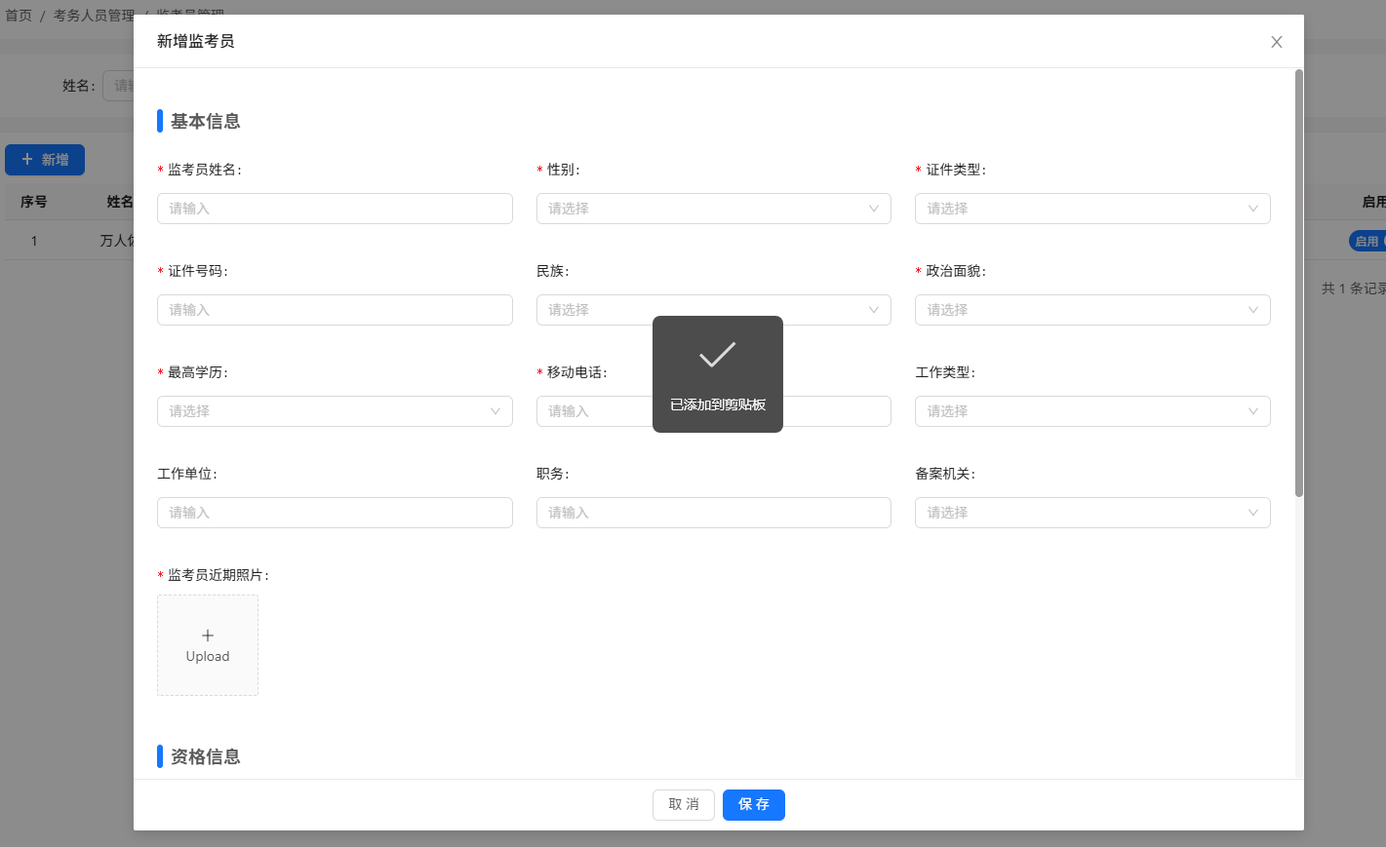
基本信息：
监考员姓名，中文，必填；
性别，下拉单选，有男、女，必填；
证件类型，下拉单选，必填；
证件号码，数字输入，必填；
民族，下拉单选，非必填；
政治面貌，下拉单选，必填；
最高学历，下拉单选，必填；
移动电话，数字，文本框，必填；
工作类型，下拉单选，有兼职、全职，非必填。
工作单位，中文，文本框，非必填；
职务，中文，文本框，非必填；
备案机关，下拉单选，选择发证机关（应急管理局），地市或省级机关，非必填；
监考员近期照片，以照片形式上传，必填。
资格信息：
考试中心，默认登入当前的考试中心，置灰。
所属考试点，下拉单选，关联该考试中心下的所有考试点，必填；
资格等级，单选框、非必填，下拉初级、中级、高级选项。
执考范围，多选框，必填，11个地市，可多选，如选择全省，则支持监考全省。
监考类型，多选框，必填，有初训、复训。
监考类别，多选框，必填，有主要负责人、安全生产管理人员、特种作业人员。
点击保存，新增了一条监考员数据，默认为启用状态。
注意事项：
- 如果执考范围为多个，则该监考员有可能被其他的考试计划选上。
- 如果执考范围为全省，则该监考员有可能全省地市的考试计划选上。

1.2修改
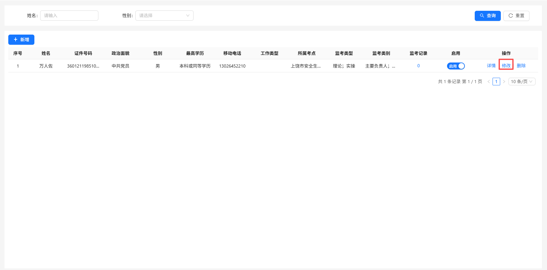
可以对监考员信息进行修改，页面内容和新增页面一样；如果该监考员有考试计划或者正在进行的考试计划，会提示：该监考员已有考试安排或正在执行考试中，不能修改；

1.3删除
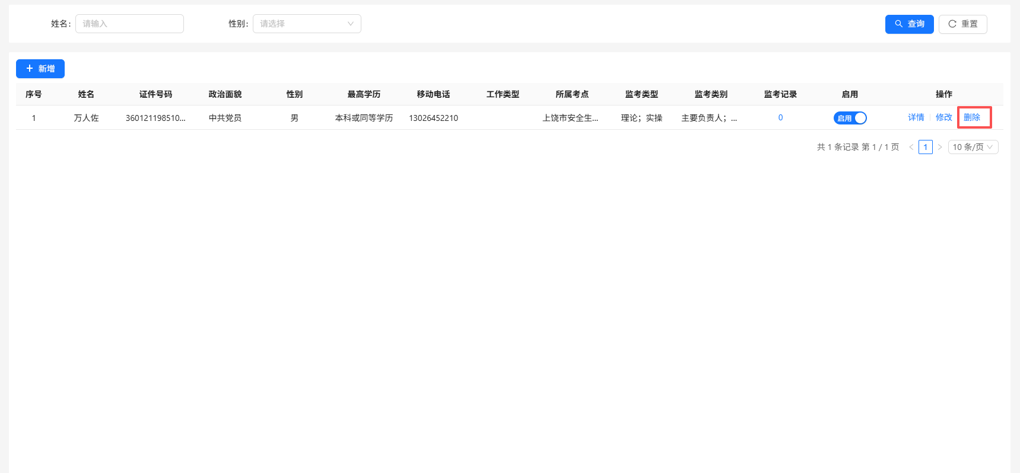
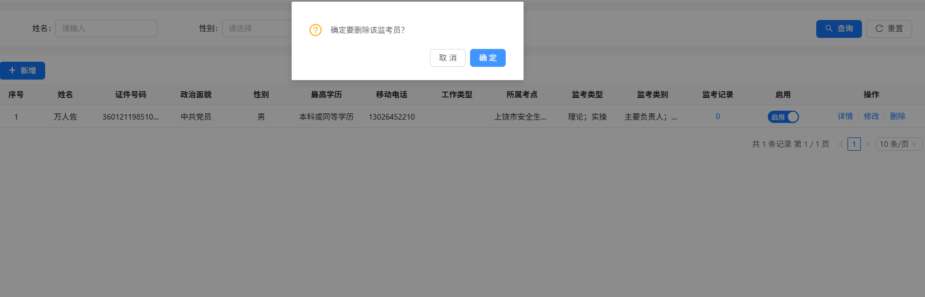
可以对监考员信息进行删除，如果该监考员有考试计划或者正在进行的考试计划，弹出提示：该学员已安排考试或正在执行考试中，不能删除；

考评员管理
菜单路径：考务人员管理-监考员管理

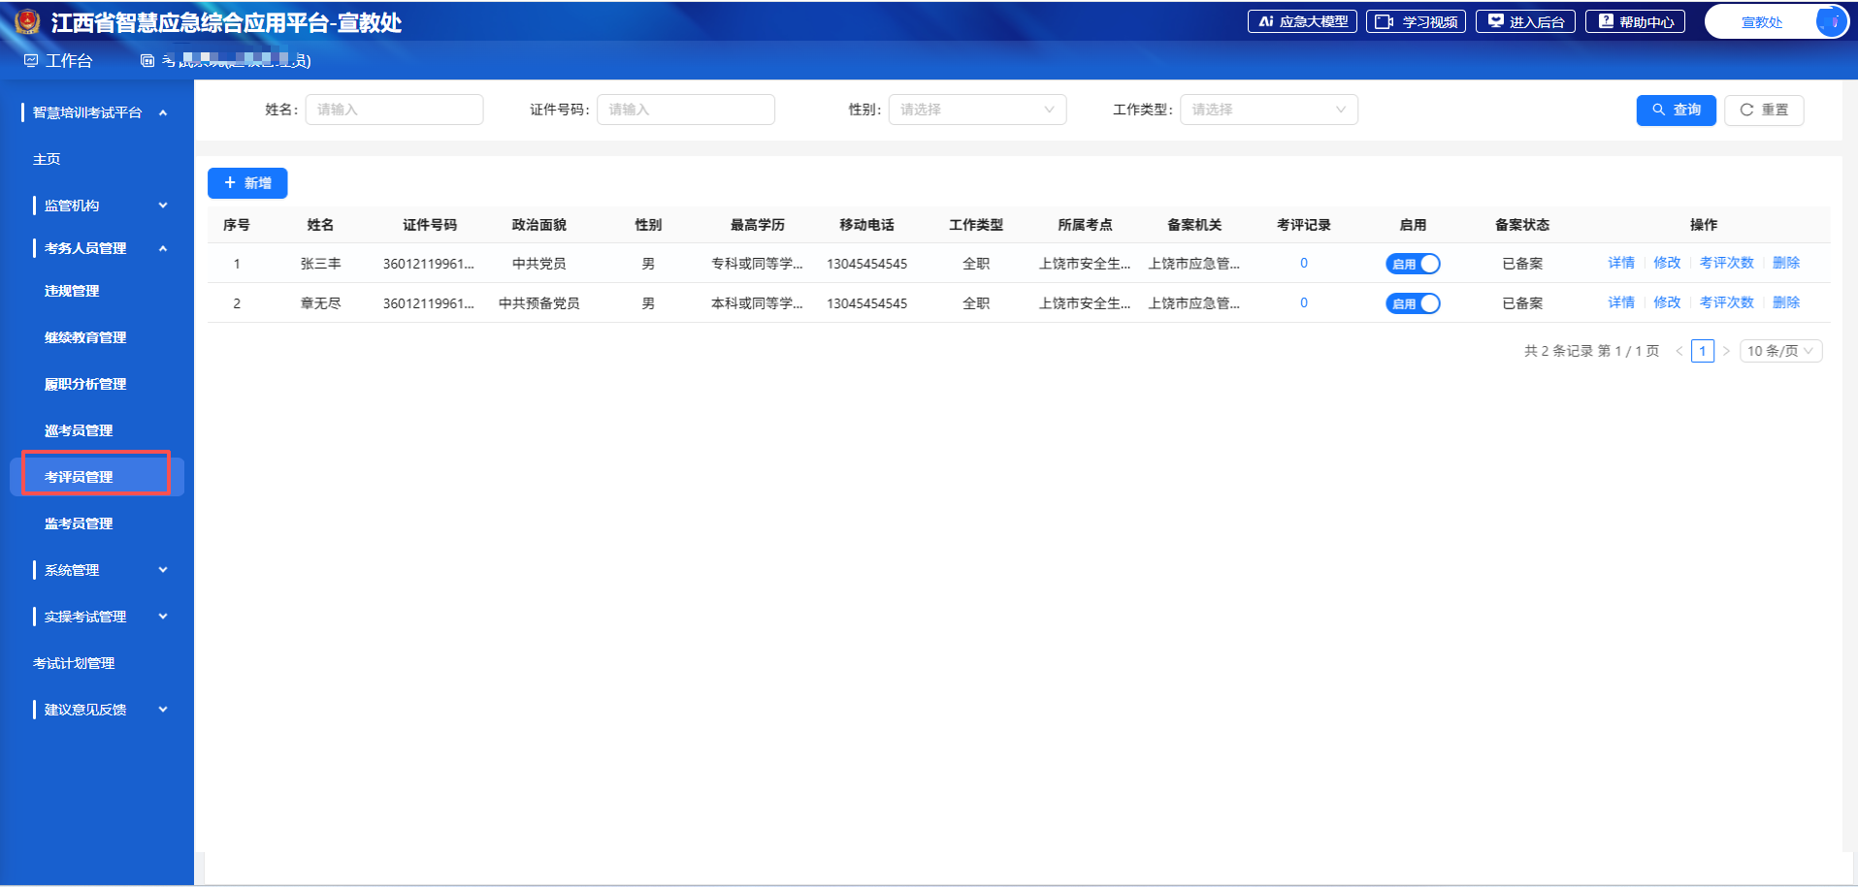

2.1新增
点击新增，有：
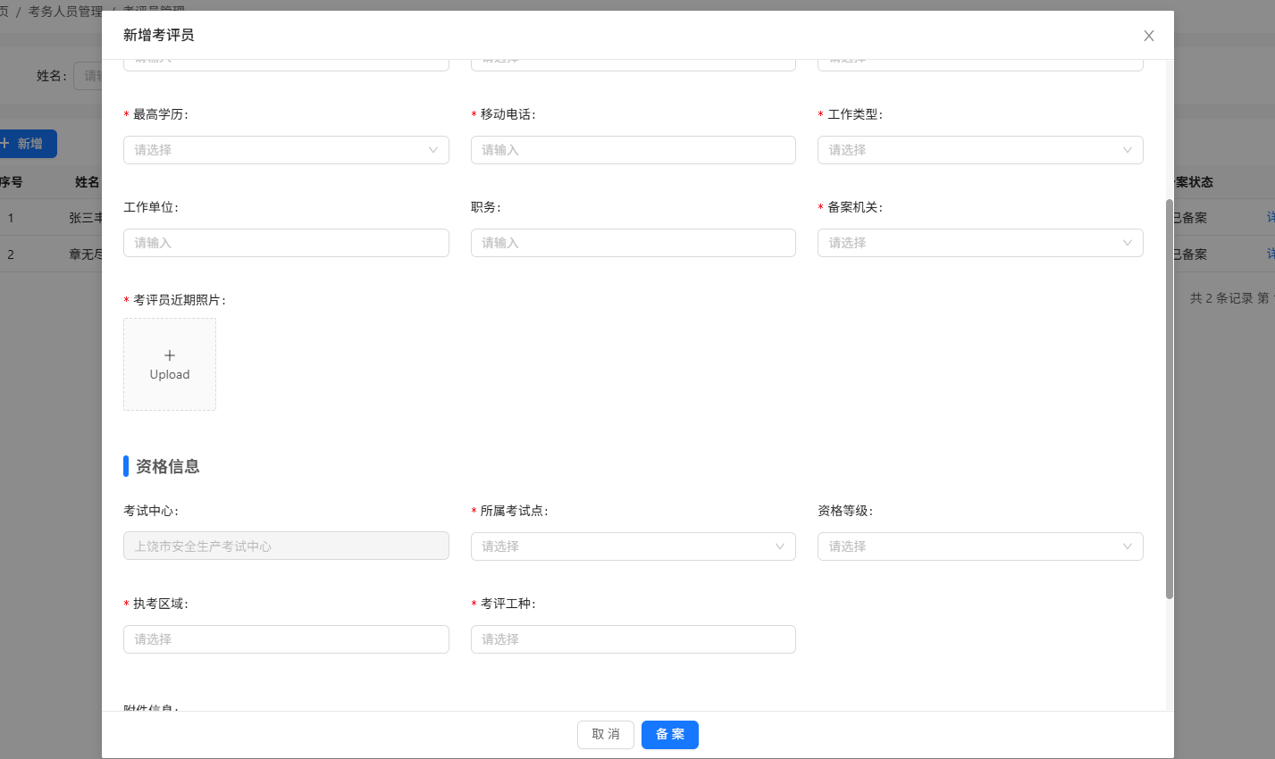
基本信息：
考评员姓名，中文，文本框，必填；
性别，下拉单选，必填；
证件类型，下拉单选，必填；
证件号码，数字输入，必填；
民族，下拉单选，非必填；
政治面貌，下拉单选，必填；
最高学历，下拉单选，必填；
移动电话，数字，文本框，必填；
工作类型，下拉单选，有兼职、全职，必填。
工作单位，中文，文本框，非必填；
职务，中文，文本框，非必填；
备案机关，下拉单选，选择发证机关（应急管理局），地市或省级机关，必填；
考评员近期照片，以照片形式上传，必填。
资格信息：
考试中心，默认登入当前的考试中心，置灰。
所属考试点，下拉单选，关联该考试中心下的所有考试点，必填；
资格等级，单选框、非必填，下拉初级、中级、高级选项。
执考范围，多选框，必填，11个地市，可多选，如选择全省，则支持监考全省。
考评工种，多级级联选择，必填；
点击备案，新增了一条已备案的考评员数据，默认为启用状态，备案状态默认为已备案；同时备案机关（发证机关）也可以看到该考评员记录。同时调国家考试系统的实操考评员信息上传接口，会上传实操考评员至国家考试系统。
注意事项：
1、如果执考范围为多个，则该监考员有可能被其他的考试计划选上。
2、如果执考范围为全省，则该监考员有可能全省地市的考试计划选上。
3、考评工种选择了哪些，就只能考评那些工种；

2.2修改
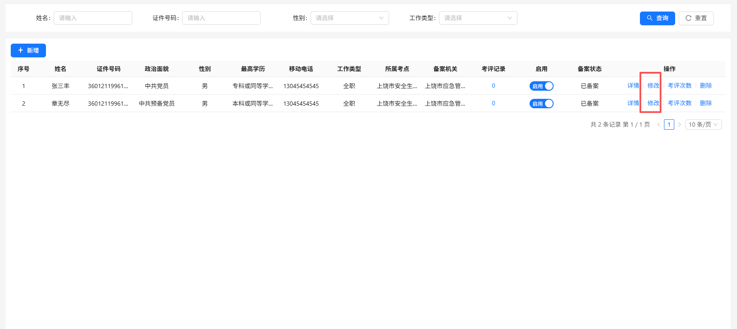
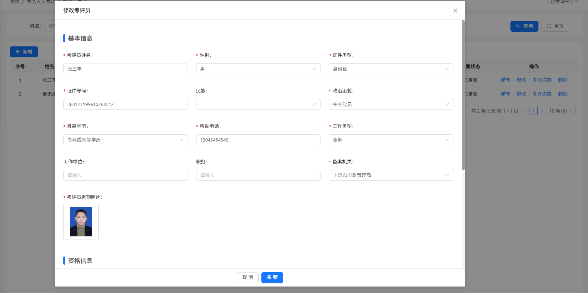
可以对考评员信息进行修改，如果该考评员有考试计划或者正在进行的考试计划，弹出提示：该考评员已有考试安排或正在执行考试，不能修改；

2.3删除
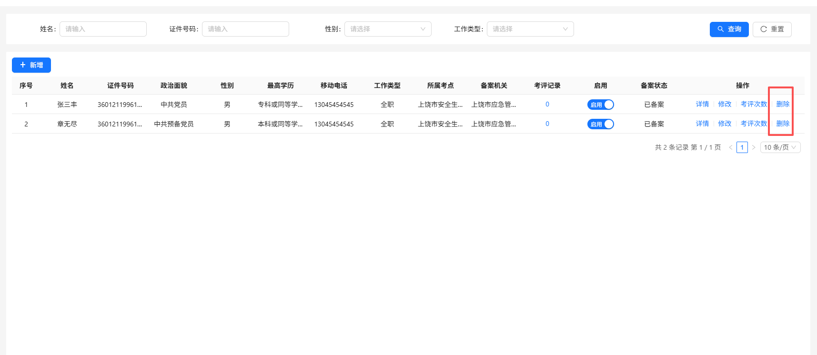
可以对考评员信息进行删除，如果该考评员有考试计划或者正在进行的考试计划，弹出提示：该学员已安排考试或正在执行考试中，不能删除；

巡考员管理
菜单路径：考务人员管理-监考员管理

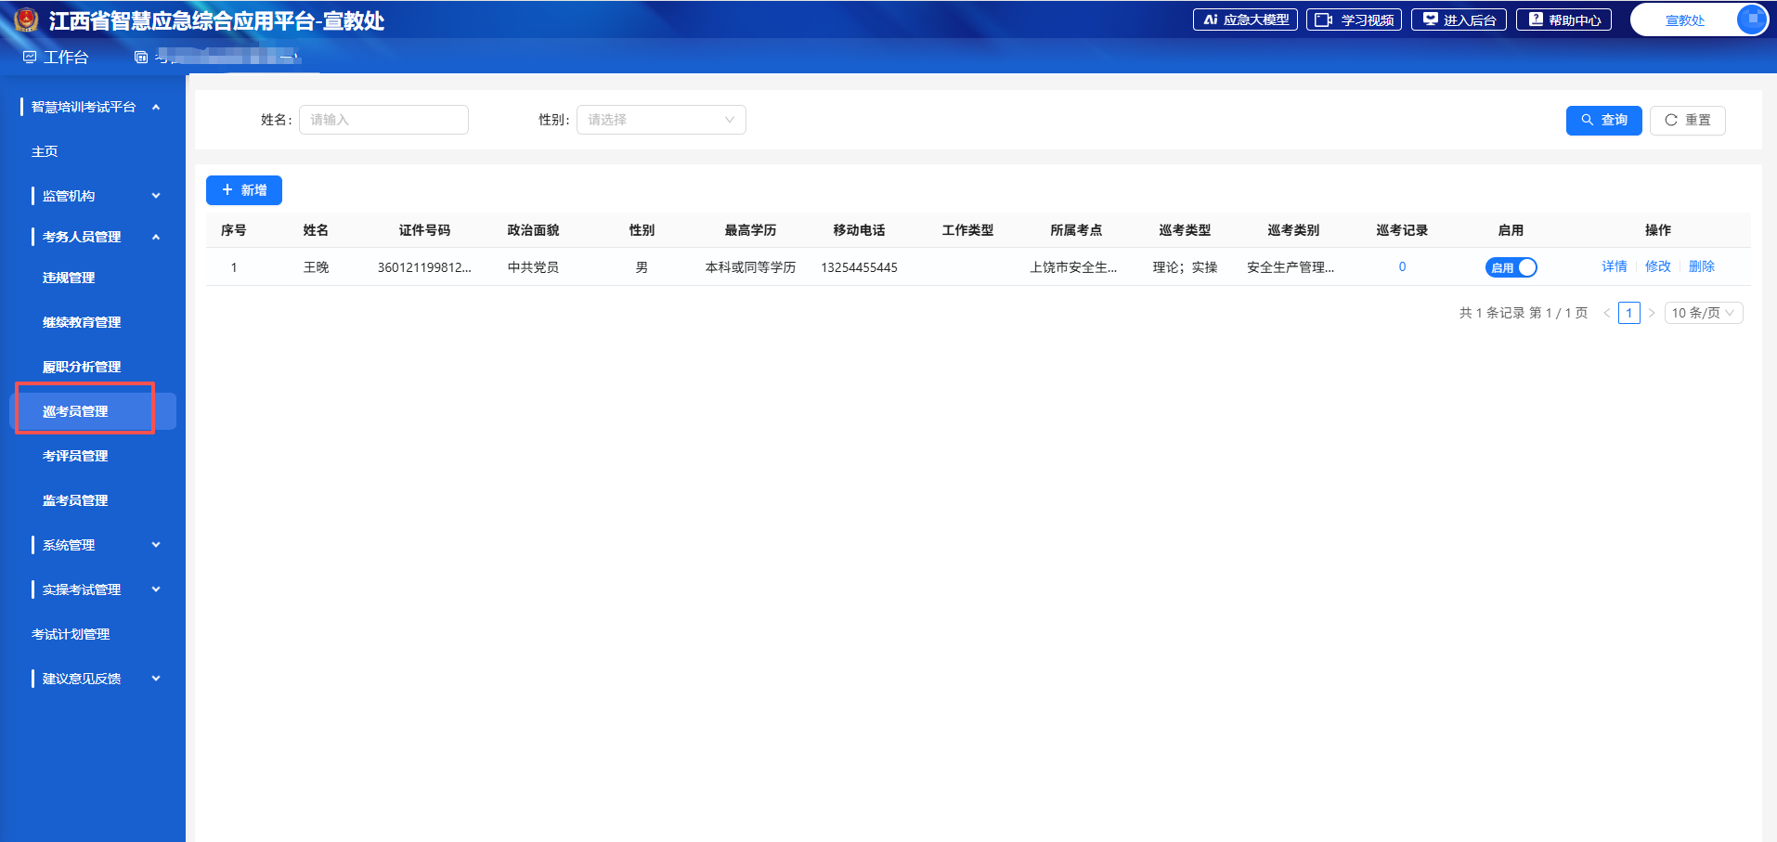

3.1新增
点击新增，有：
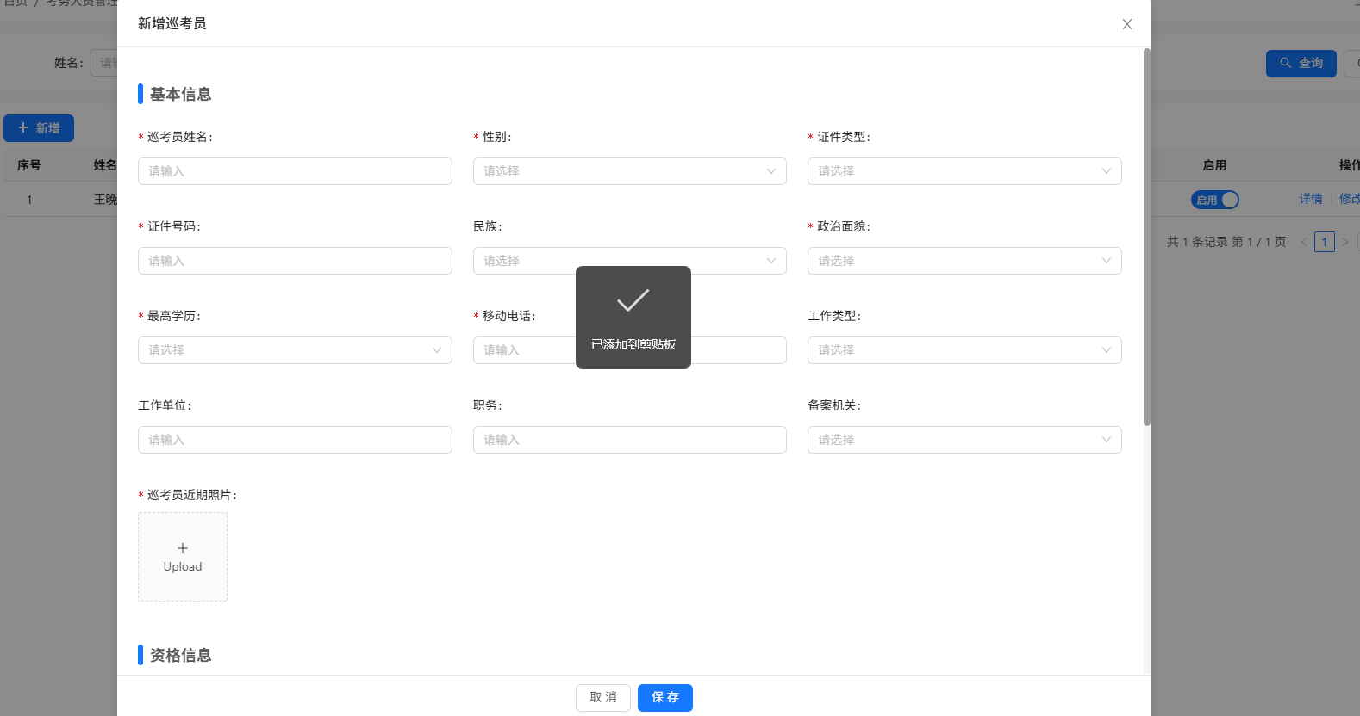
基本信息：
巡考员姓名，中文，文本框，必填；
性别，下拉单选，必填；
证件类型，下拉单选，必填；
证件号码，数字输入，必填；
民族，下拉单选，非必填；
政治面貌，下拉单选，必填；
最高学历，下拉单选，必填
移动电话，数字，文本框，必填；
工作类型，下拉单选，非必填；
工作单位，中文，文本框，非必填；
职务，中文，文本框，非必填；
备案机关，下拉单选，选择发证机关（应急管理局），地市或省级机关，非必填；
巡考员近期照片，以照片形式上传，必填；
资格信息：
考试中心，默认登入当前的考试中心，置灰。
所属考试点，下拉单选，关联该考试中心下的所有考试点，必填；
资格等级，单选框、非必填，下拉初级、中级、高级选项。
巡考范围，多选框，必填，11个地市，可多选，如选择全省，则支持巡考全省。
巡考类型，多选框，必填，有初训、复训。
巡考类别，多选框，必填，有主要负责人、安全生产管理人员、特种作业人员。
点击保存，新增了一条巡考员数据，默认为启用状态。
注意事项：
1、如果巡考范围为多个，则该巡考员有可能被其他的考试计划选上。
2、如果巡考范围为全省，则该巡考员有可能全省地市的考试计划选上。

3.2修改
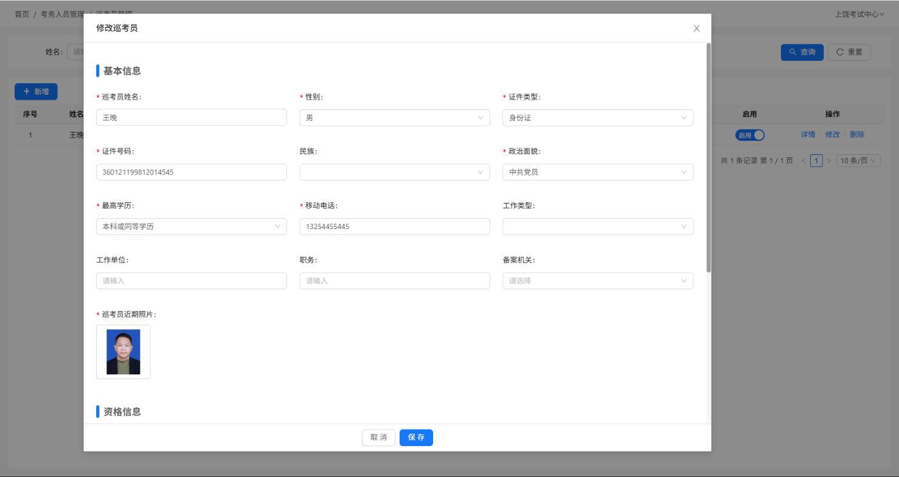
可以对监考员信息进行修改，页面内容和新增页面一样；如果该监考员有考试计划或者正在进行的考试计划，弹出提示：该监考员已有考试安排或正在执行考试中，不能修改；

实操考评员账号管理
菜单路径：实操考试管理-实操考评员账号管理
实现考评员登入账号的后台维护管理。

4.1录入
点击录入考评员账号，有:

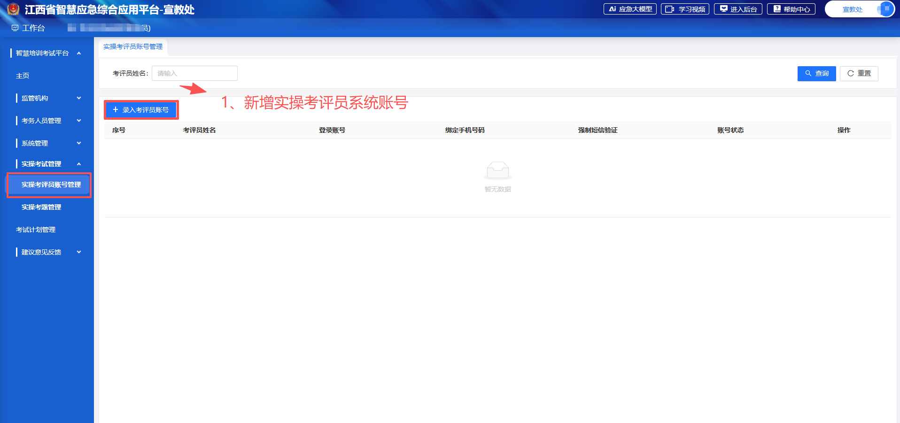

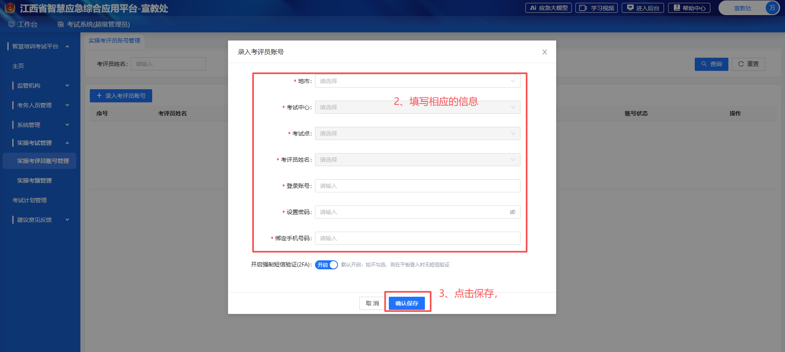
地市、考试中心、考试点，依次下拉选择，必填。
考评员姓名，根据考试点下拉单选，自动获取，必填。
登入账号，字母和数字组成，必填；
设置密码，必填；
绑定手机号码，必填，11位的手机号码；
开启强制短信验证(2FA)，默认打钩；如不打钩，则在平板登入时，无短信验证；
状态默认为启用；

4.2禁用/激活
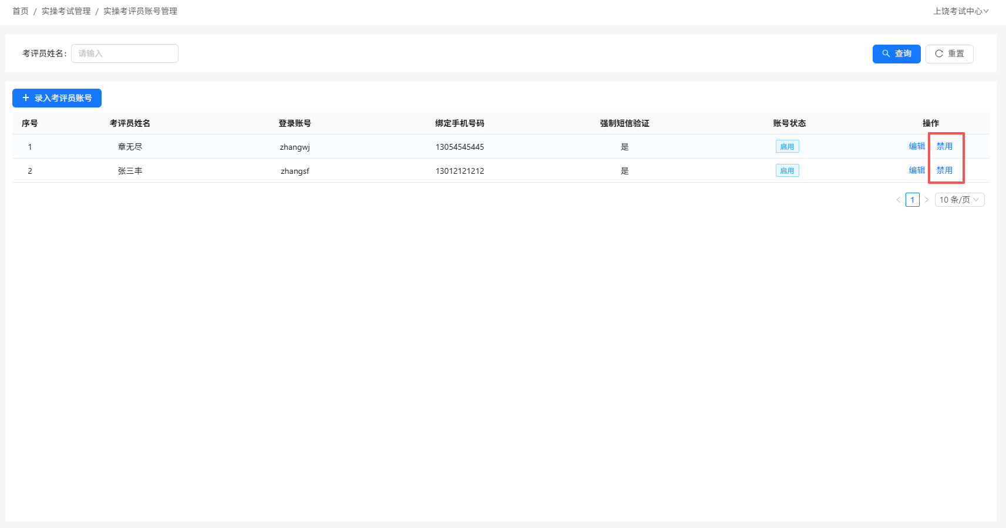操作按钮为禁用，点击禁用，则按钮变为激活操作。

第三步 业务审批
1、接收培训机构的考试资格申请审批；
2、接收考试点的考试计划审批；

（1）考试资格审批管理
菜单路径：监管机构-考试资格审批管理
实现考试中心对培训机构代考生的考试资格申请审批。
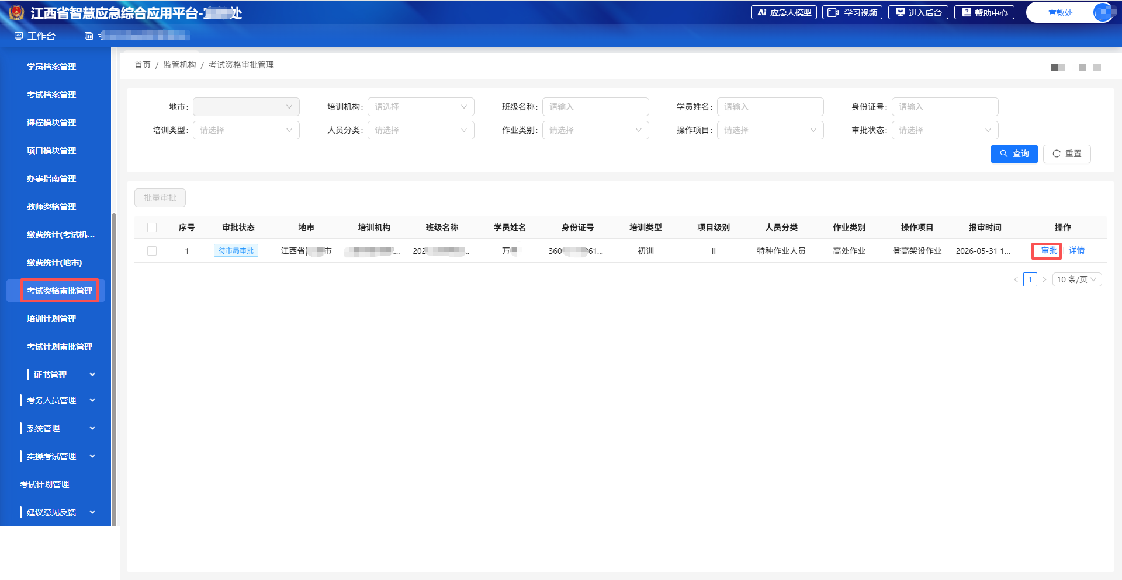

1.1审批
选择列表中学员状态为待审批，在点击列表操作列的审批，有如下：
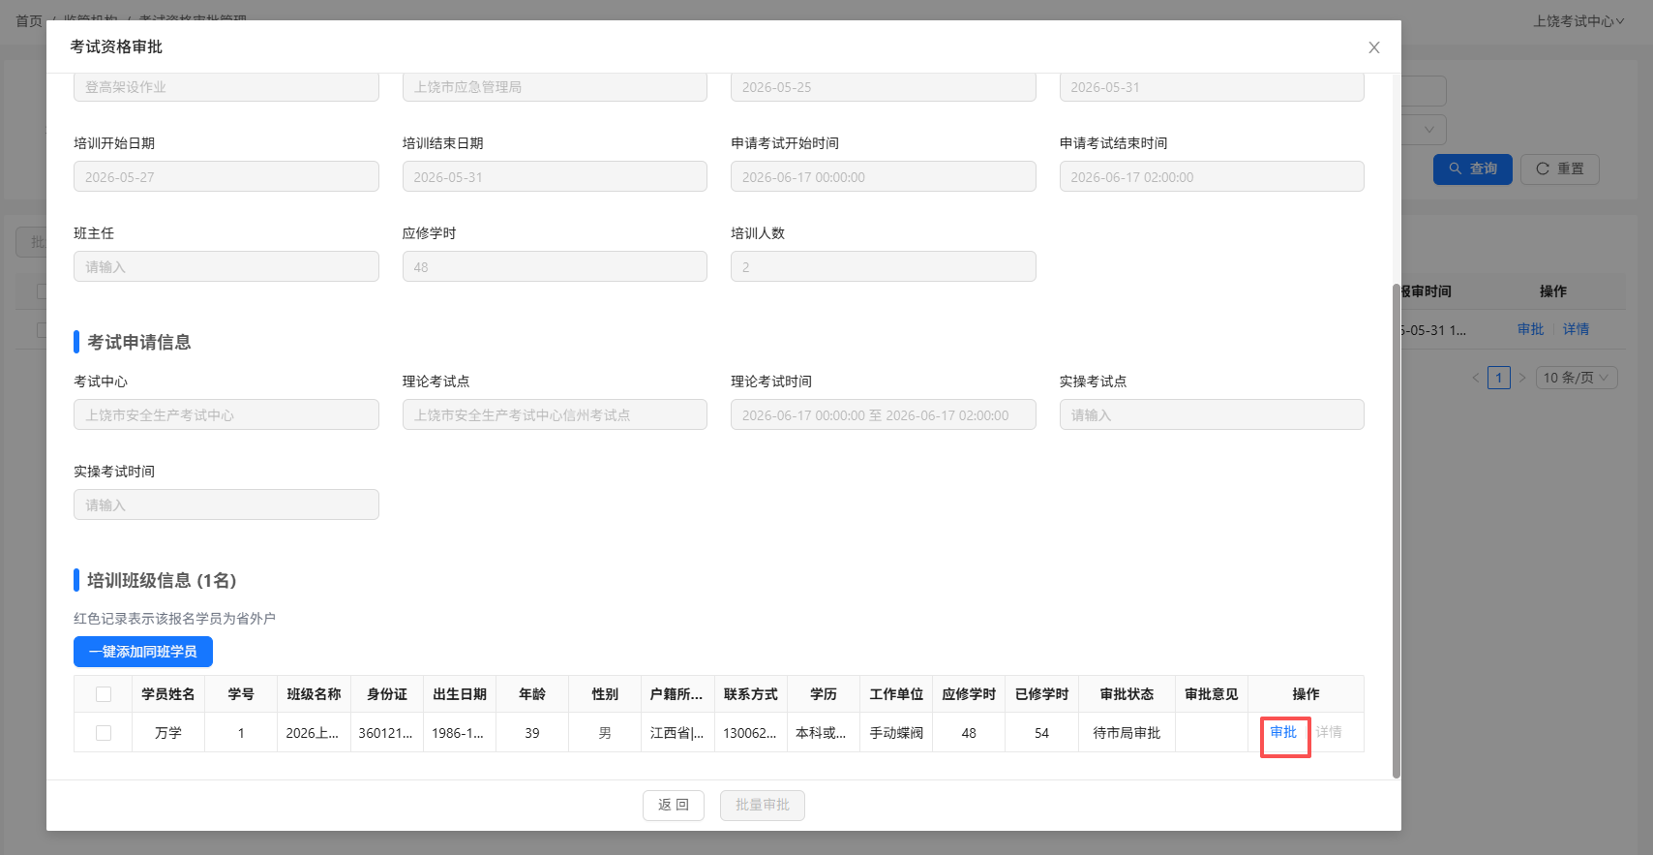
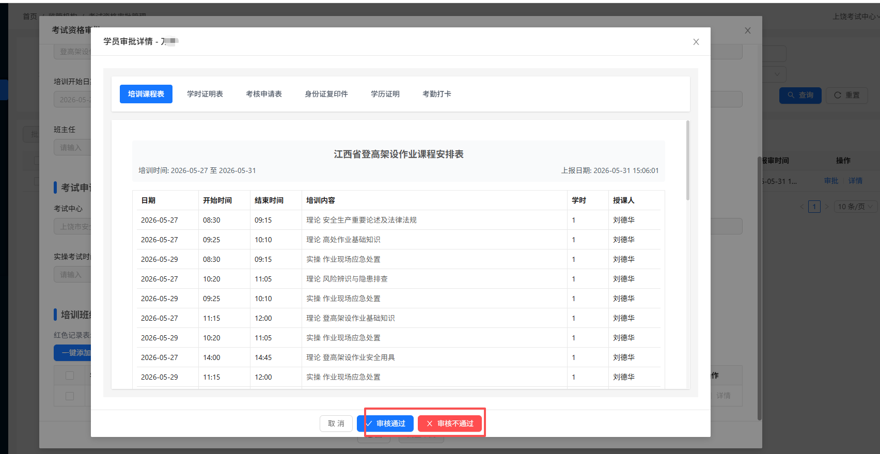
考试中心审核考生的培训课程、学时证明、考核申请表、身份证复印件、学历证明和附件及考勤打卡信息。
如果符合并审批通过，则该考生就有了考试约考的资格。
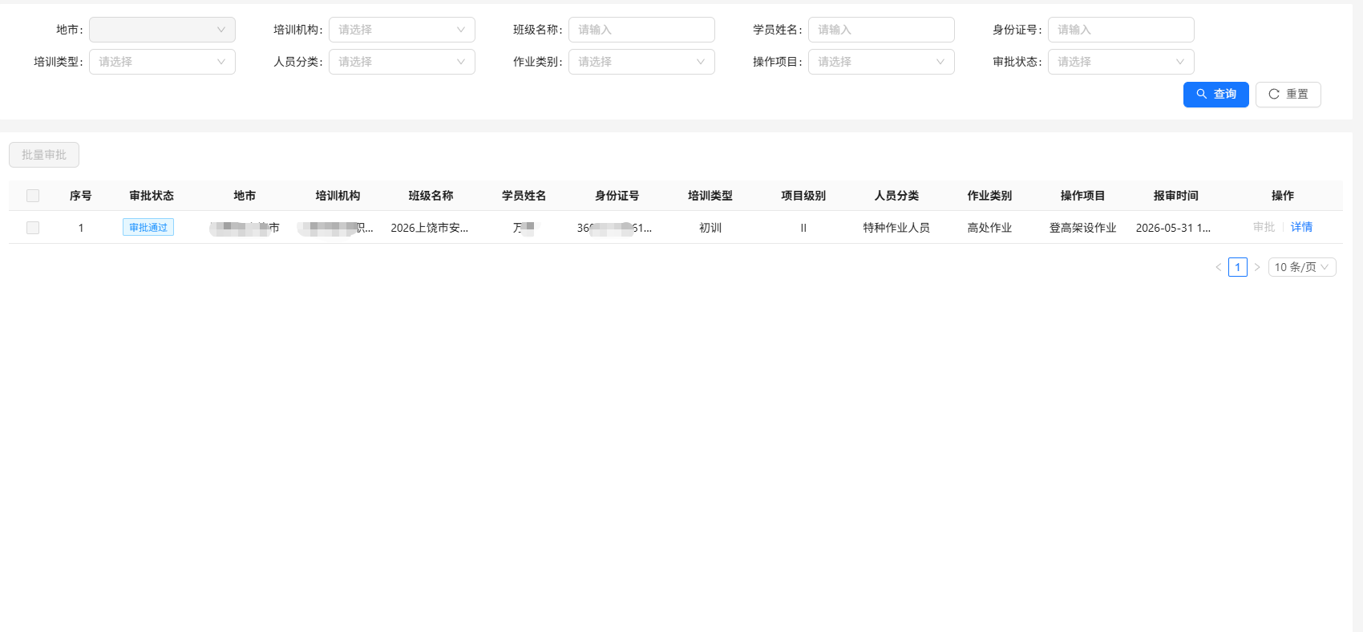
如果审批不通过并选择不通过的原因，则打回培训机构，培训机构需重新上传并提交考试资格申请。
如果想要批量审批同班的培训合格学员，则点击一键添加同班学员，自动添加了所有同班的培训合格学员，同时点击批量审批，完成批量操作。
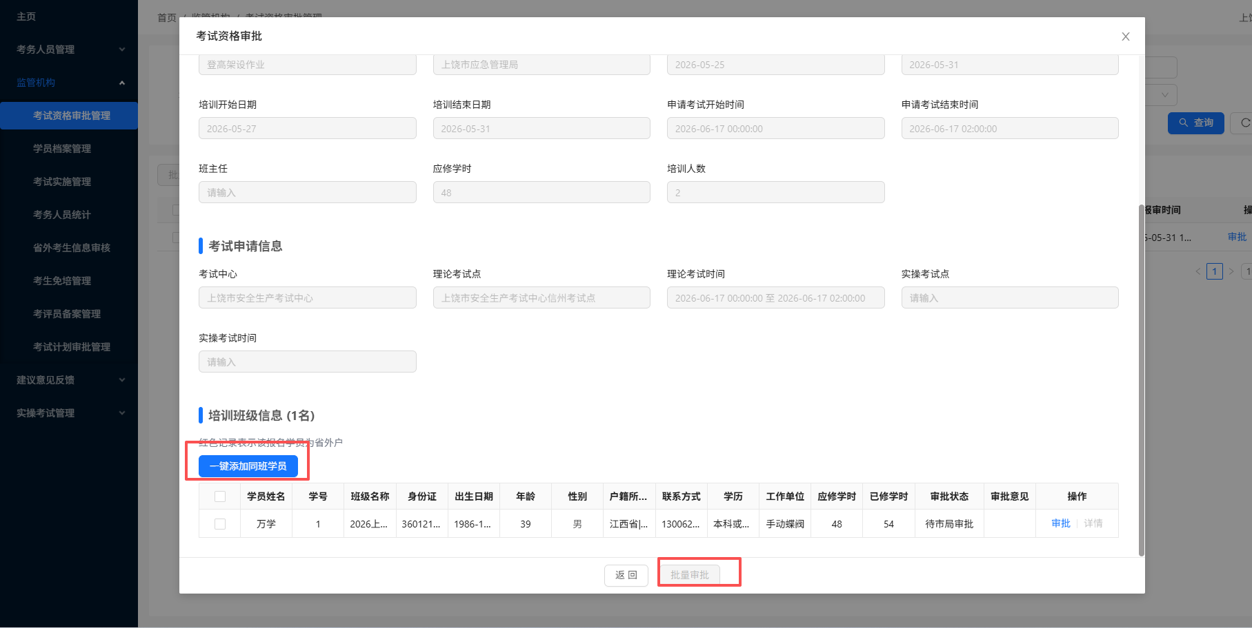

1.2详情
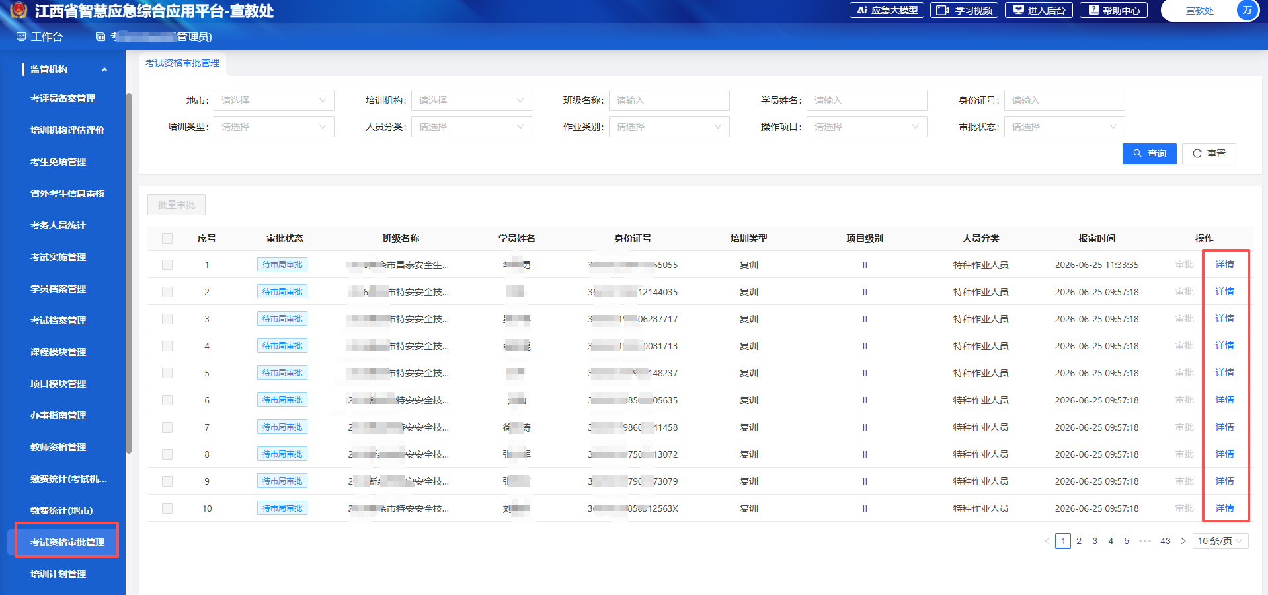
点击详情按钮，有如下：
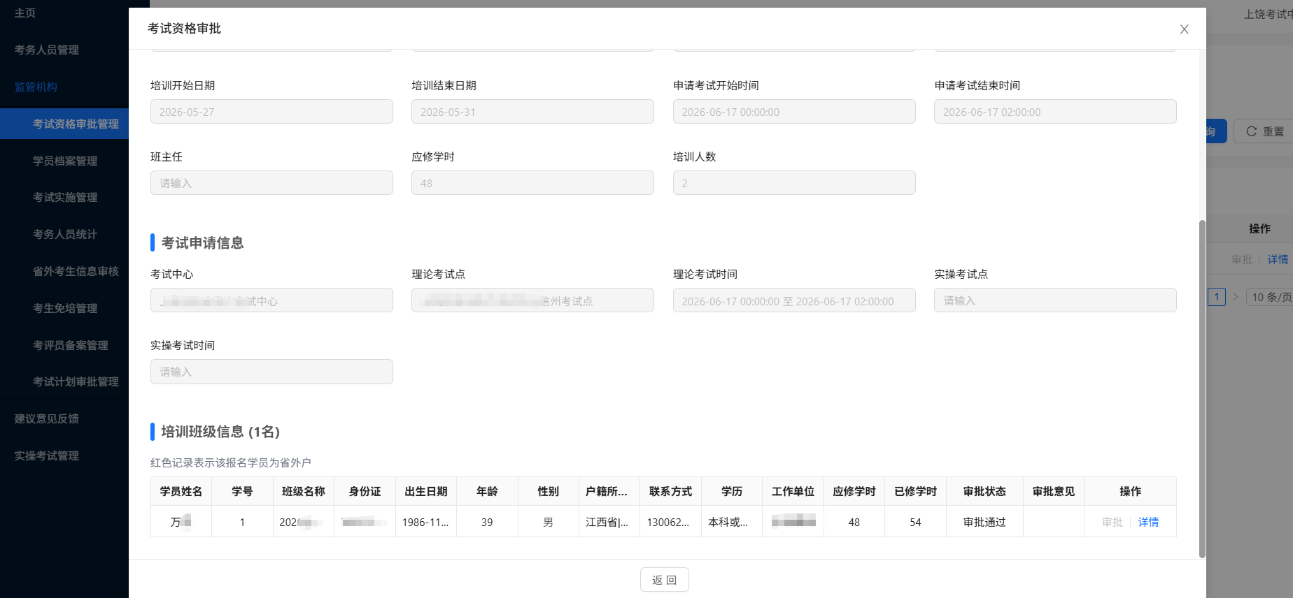

（2）考试计划审批管理
菜单路径：监管机构-考试计划审批管理
实现考试中心对考试点考试计划编排的审核；考试审核通过后，系统直接发布（培训机构代考生约考就可以选的到该计划）并把考试计划回传至国家考试平台。

2.1待审批计划

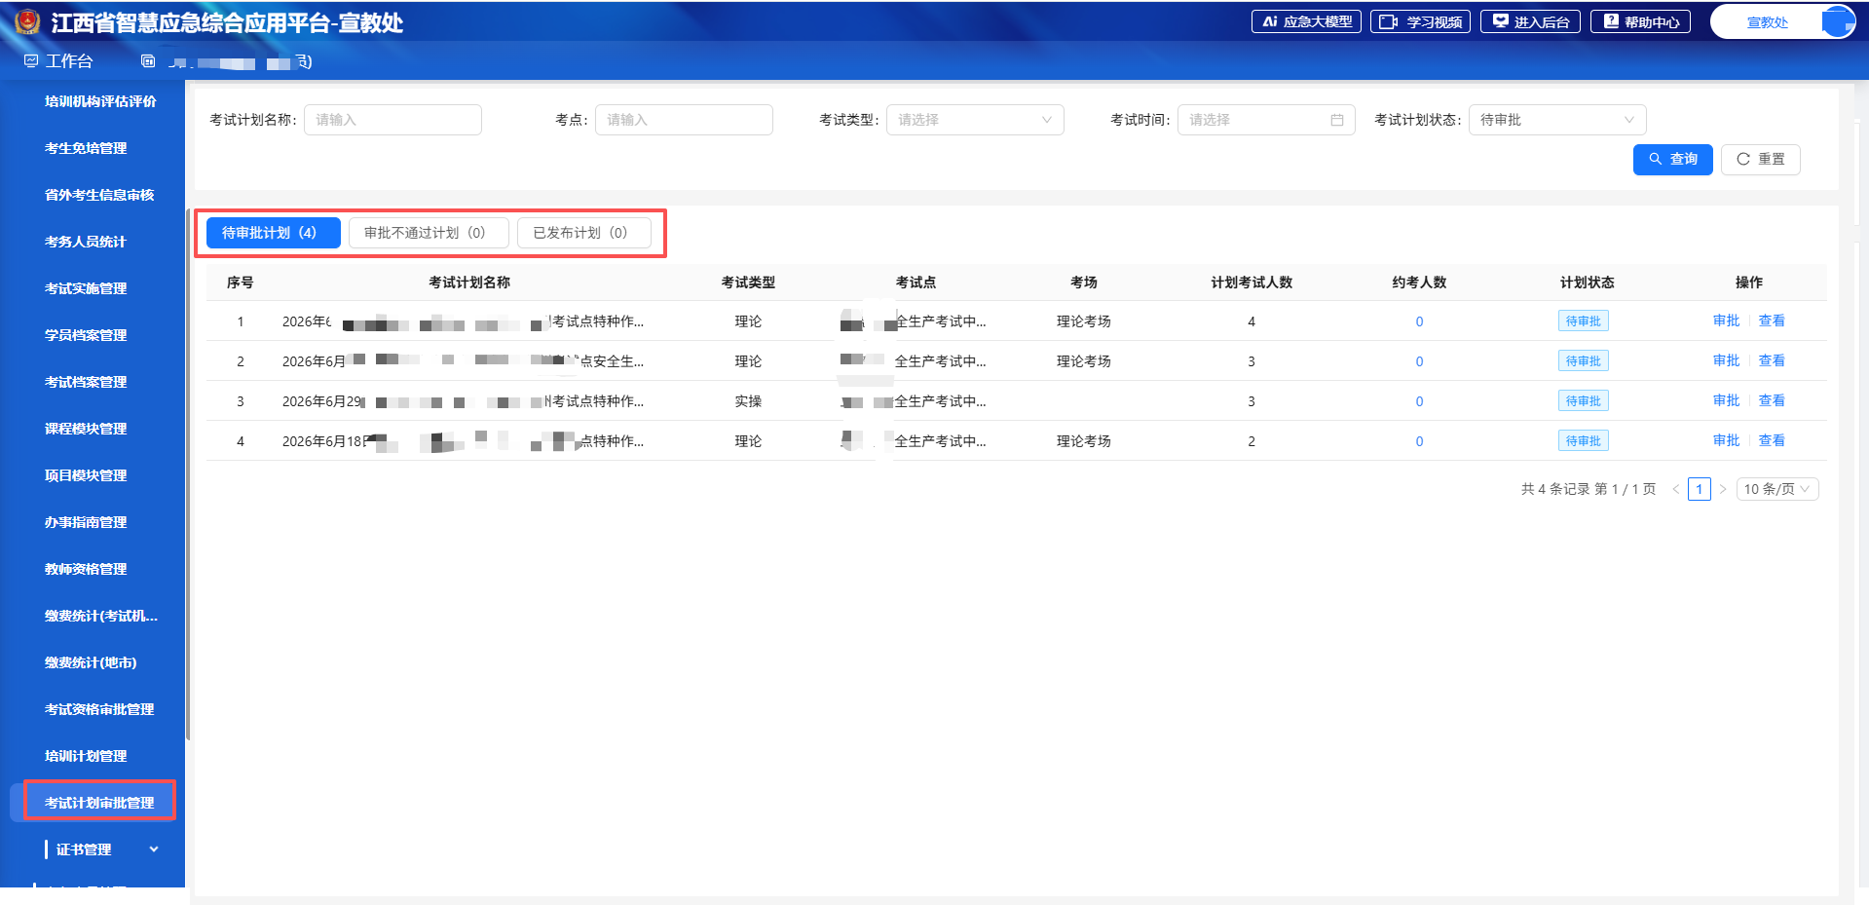
待审批计划，后面的数字是统计待审批计划总数，下面的列表数据也是该待审批的计划；
点击审批操作按钮，有:
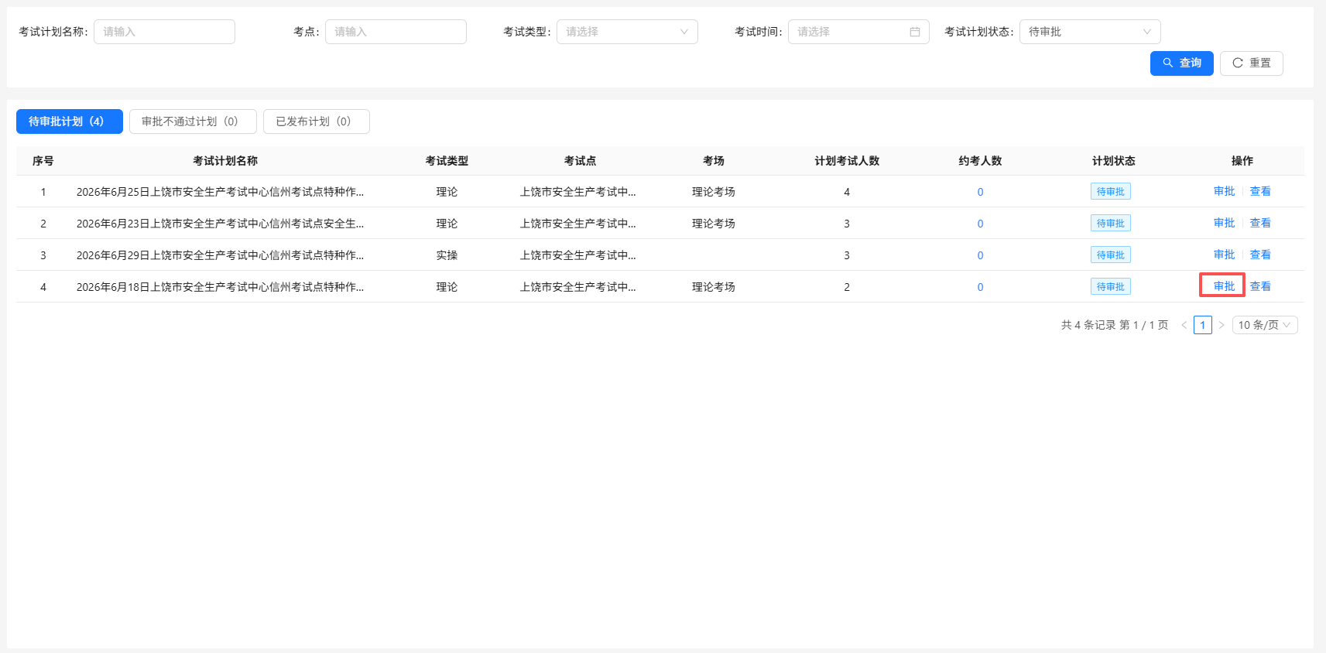
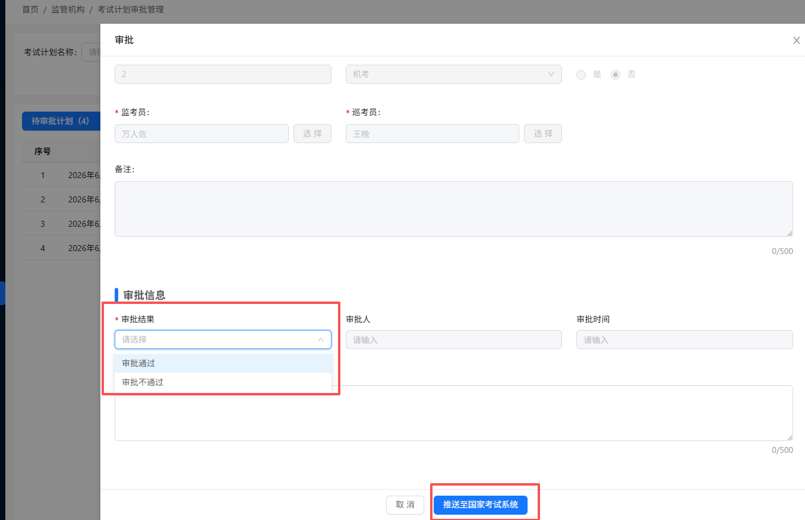
选择审批信息的审批结果，如果选择审批通过，点击推送至国家考试系统，则该条考试计划审批通过并发布，同时会推送至国家考试平台。考试机构可以登入全国安全生产知识技能考核信息系统，查看该已发布的考试计划；
如果选择审批不通过，点击推送至国家考试系统，则该条考试计划不会推送至部里，只是审批不通过而已（如果考试点编制的考试计划有问题，就可以审批不通过，打回原处进行修改），这点注意下。
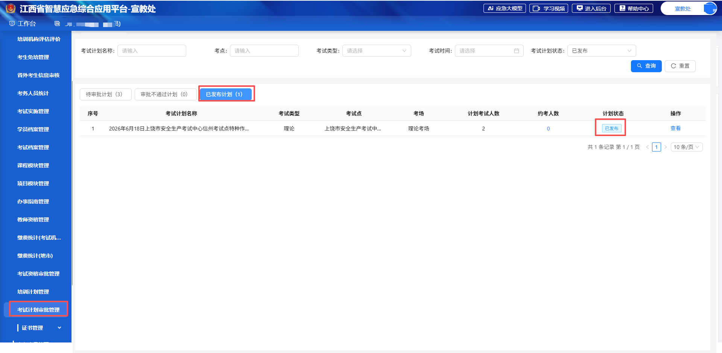

2.2审批不通过计划
审批不通过计划，后面的数字是统计审批不通过计划总数，下面的列表数据也是该审批不通过的计划；
选择审批不通过，需要填写不通过的原因，以便考试点查看审批不通过的原因。
注意事项：
- 审批不通过的考试计划不会同推送至国家考试系统。只有审批通过的考试计划才会推送。

2.3已发布计划
已发布计划，后面的数字是统计已发布计划总数，下面的列表数据也是该已发布的计划；
已发布的考试计划，只能查看相应的考试计划详情
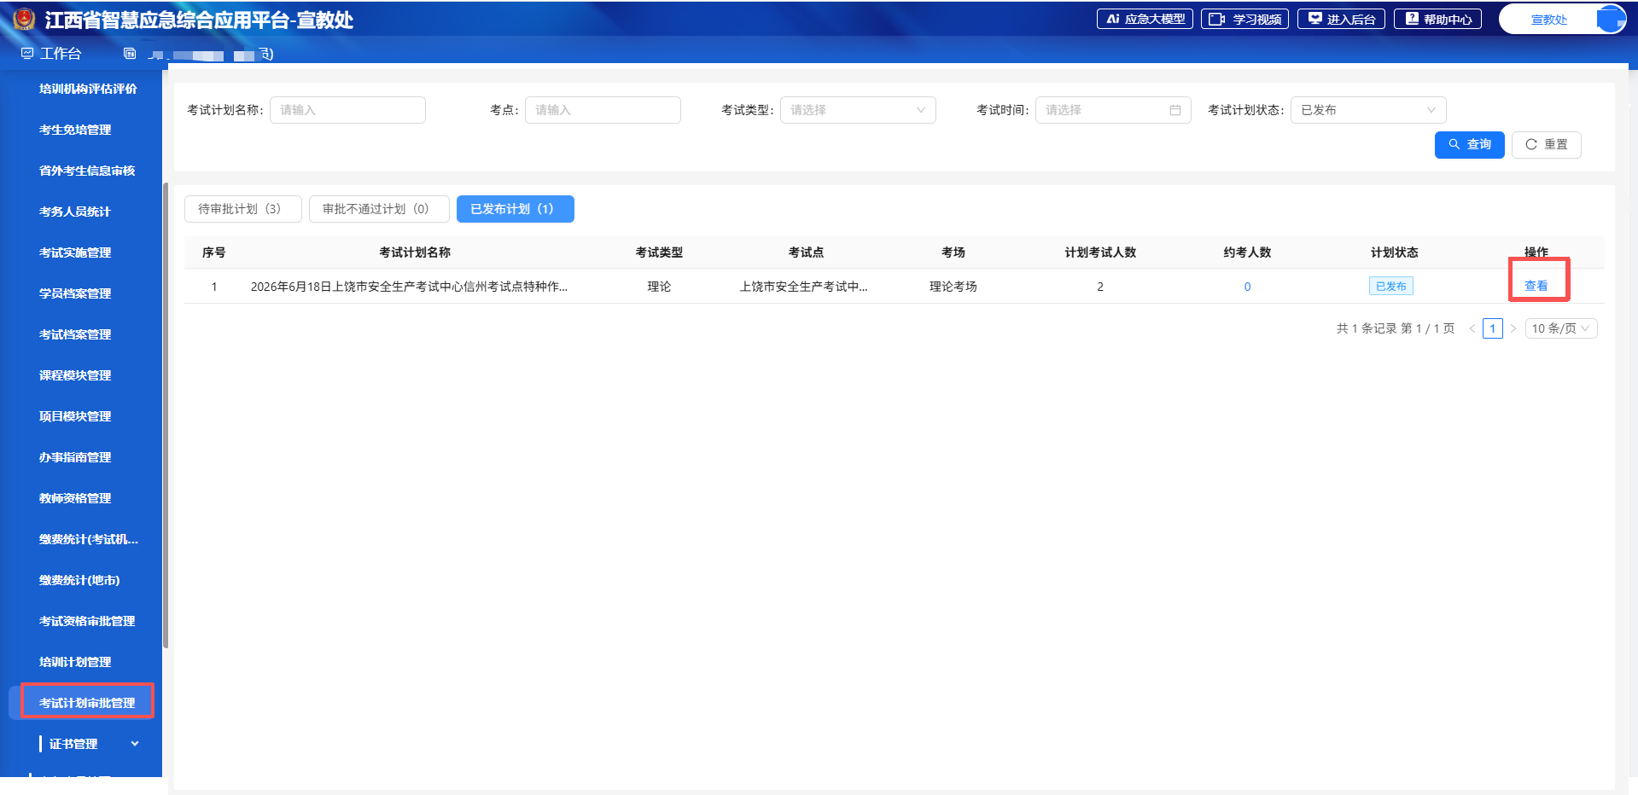
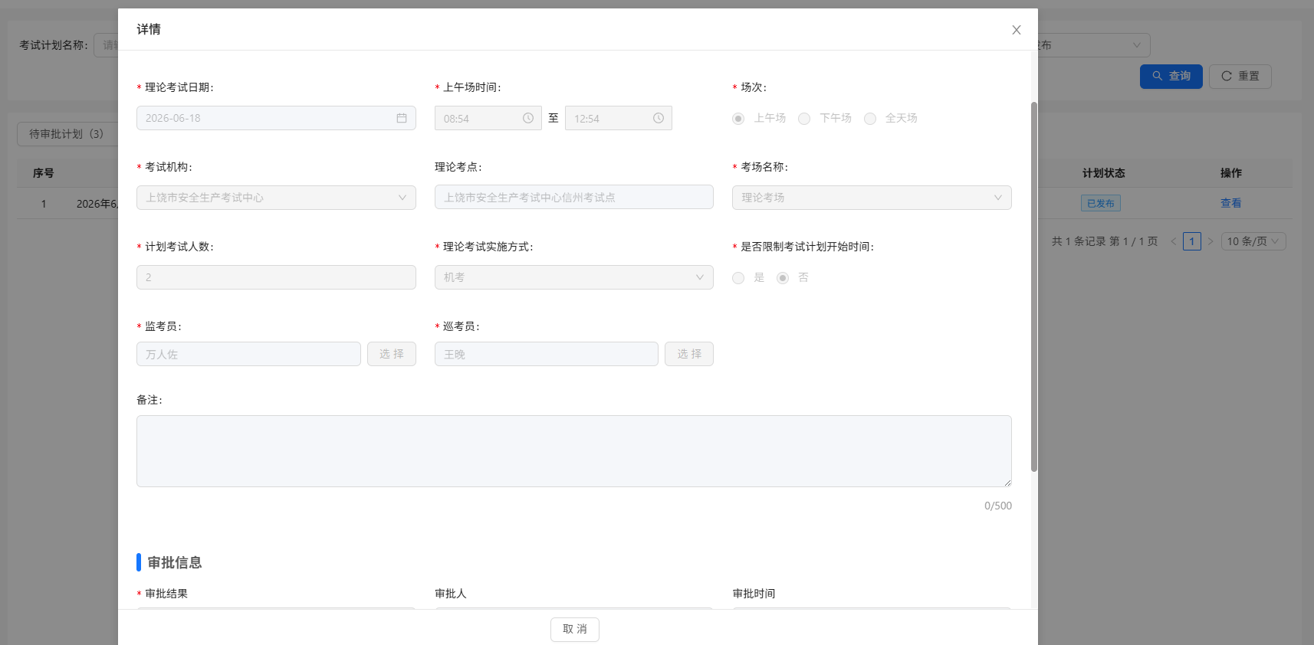

2.4约考人数
主要查看约考该考试计划的人员名单信息。
点击约考人数，有穿透页面，如下：
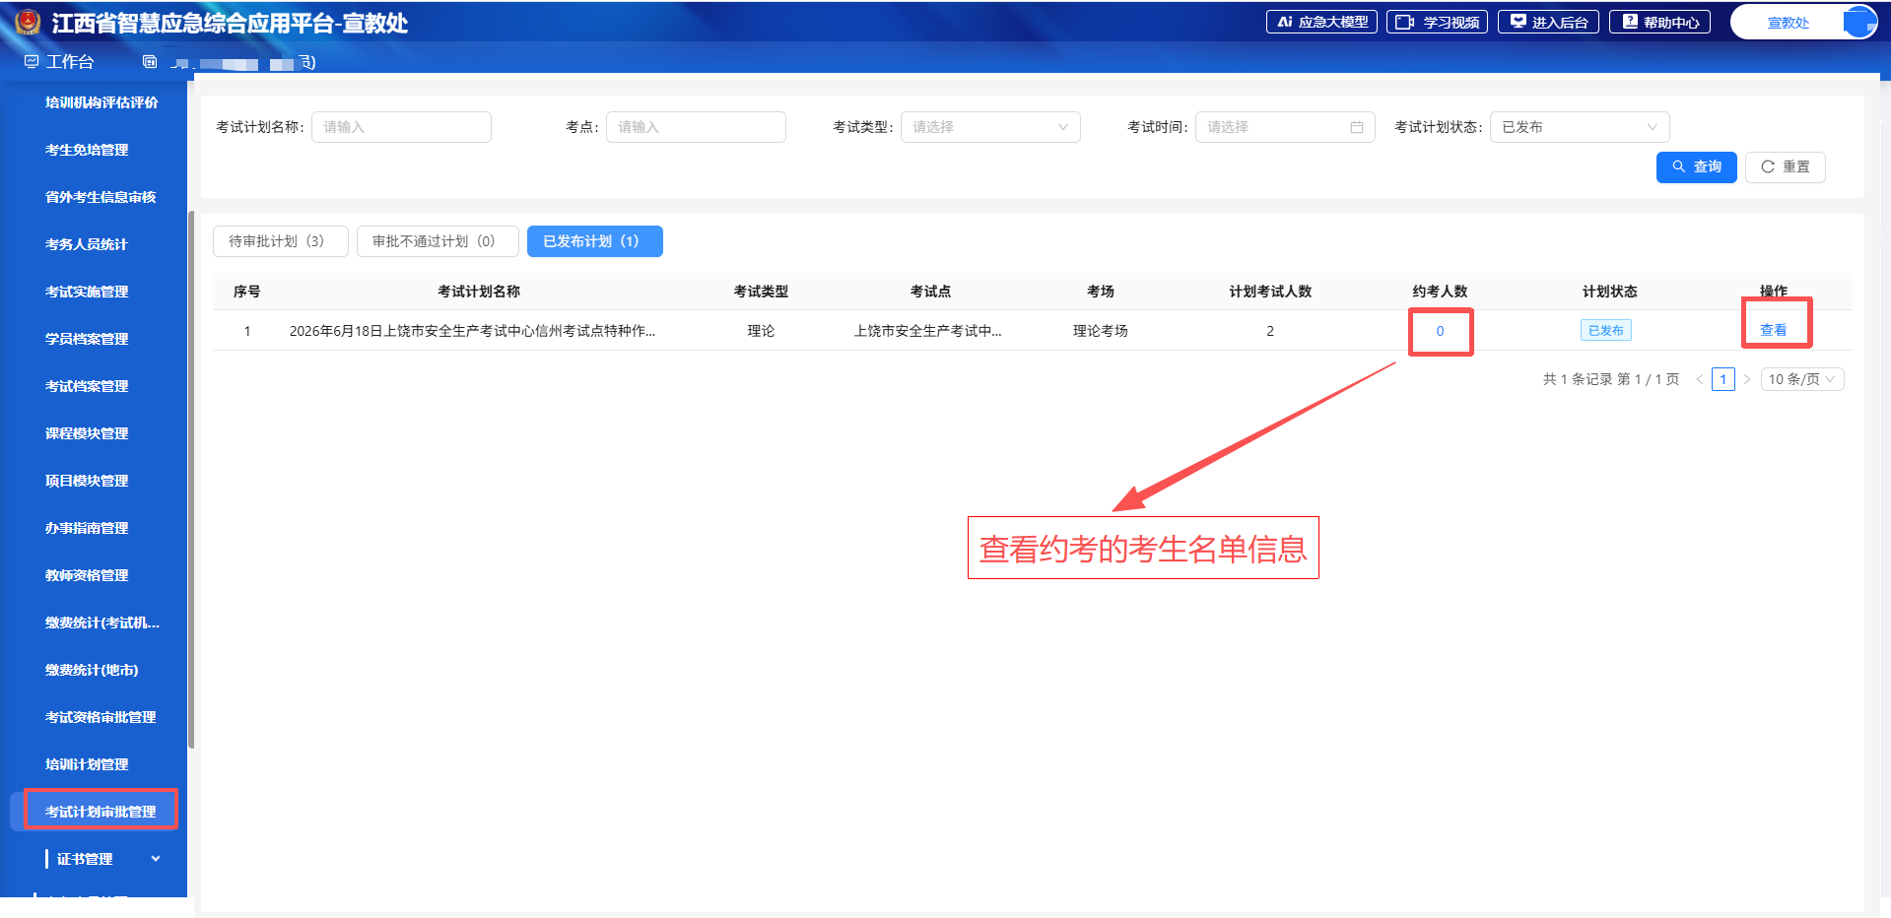
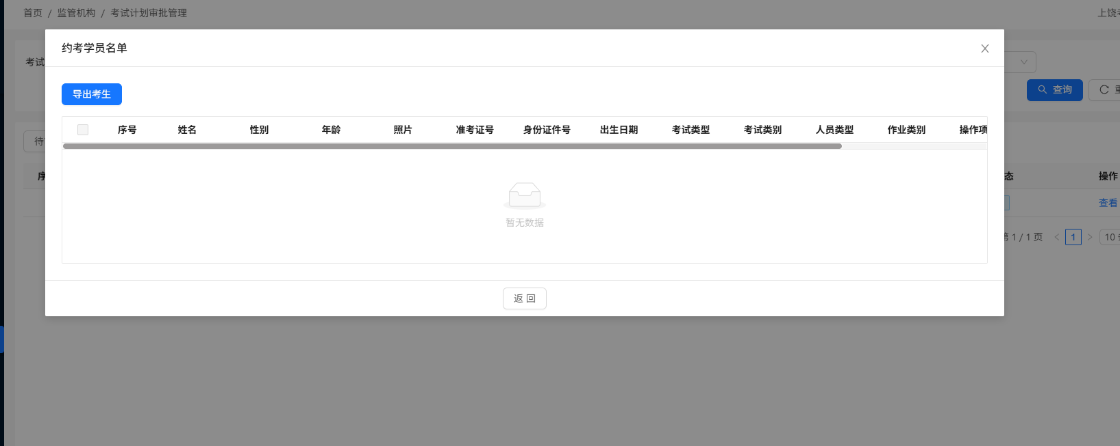

（3）考生免培管理
主要实现特种作业报名学员的免培训，免培的对象有以下几大类：
学历免培：已取得中等职业学校（含技工学校）及以上学历的毕业生，申请与其所学专业相应的特种作业操作证。
备注：该所学专业对应报名的操作项目，见附件1。
技能免培：持有合法有效的职业技能等级证书的从业人员，申请与其职业技能相应的特种作业操作证。
备注：该职业技能相对应报名的操作项目，见附件1。
证书互通互认：住建部门、市场监管等部门颁发的相关证书
1）住建部门颁发的相关证书：目前住建部门的证书支持建筑电工特种作业操作证、建筑焊工特种作业操作证。
持住建部门的建筑电工特种作业操作证，对应省自建系统低压电工作业，其免低压电工作业培训。
持建筑焊工特种作业操作证，对应省自建系统熔化焊接作业，其免熔化焊接作业培训。
低压电工、熔化焊接作业理论考试和实操考试均合格，颁发低压电工、熔化焊接作业特种作业证。
2）市场监管等部门颁发的相关证书：目前市监部门证书支持特种设备焊接操作证。
持特种设备焊接操作人员证书，免熔化焊接与热切割作业培训、免理论考试，只需要参考熔化焊接与热切割作业实操考试，成绩后，颁发熔化焊接与热切割作业特种作业证。
备注：以上免赔的都是初训；
考生免培管理功能数据来源（即报名途径）有两类：

3.1考生自主在赣服通进行自主报名
考生操作路径：支付宝-赣服通-特种作业人员职业资格认定-考试约考-免培训考生约考-报考资料申请
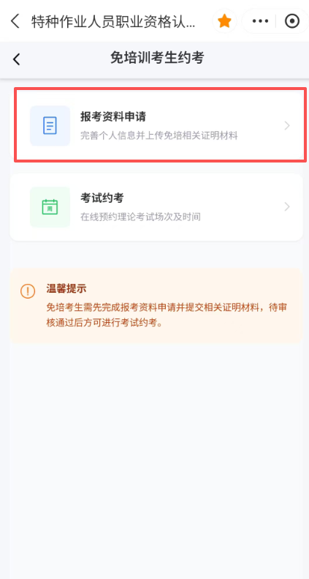
报名后，根据考生报名选择的考试中心，报名数据自动汇聚到该考试中心账号下，并进行审核。
如下，考生自主约考就是代表考生从赣服通报名过来的。
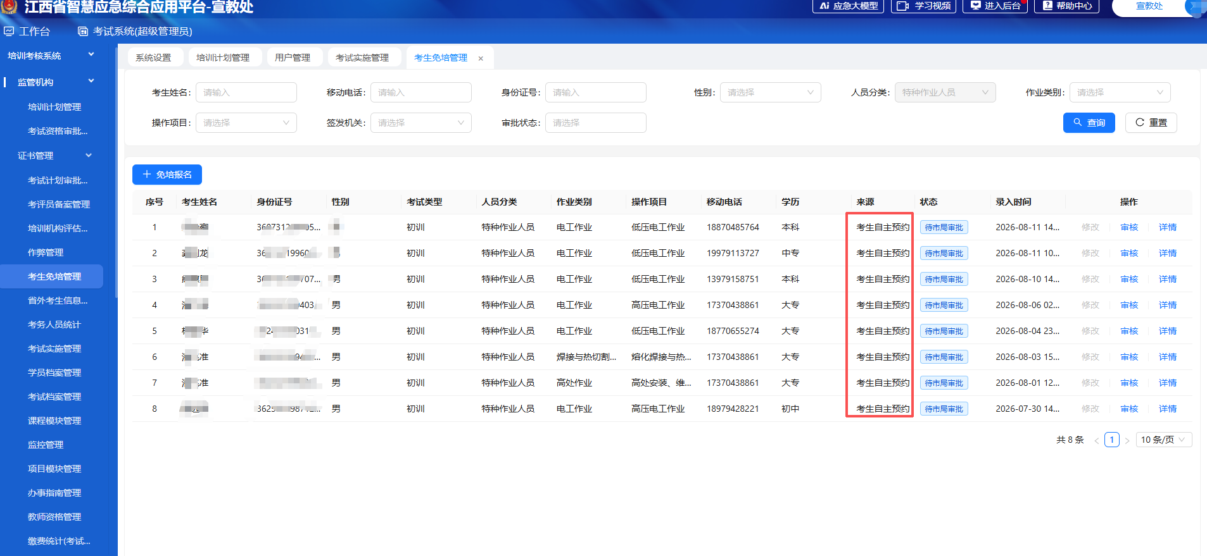

3.2考试机构代考生进行报名
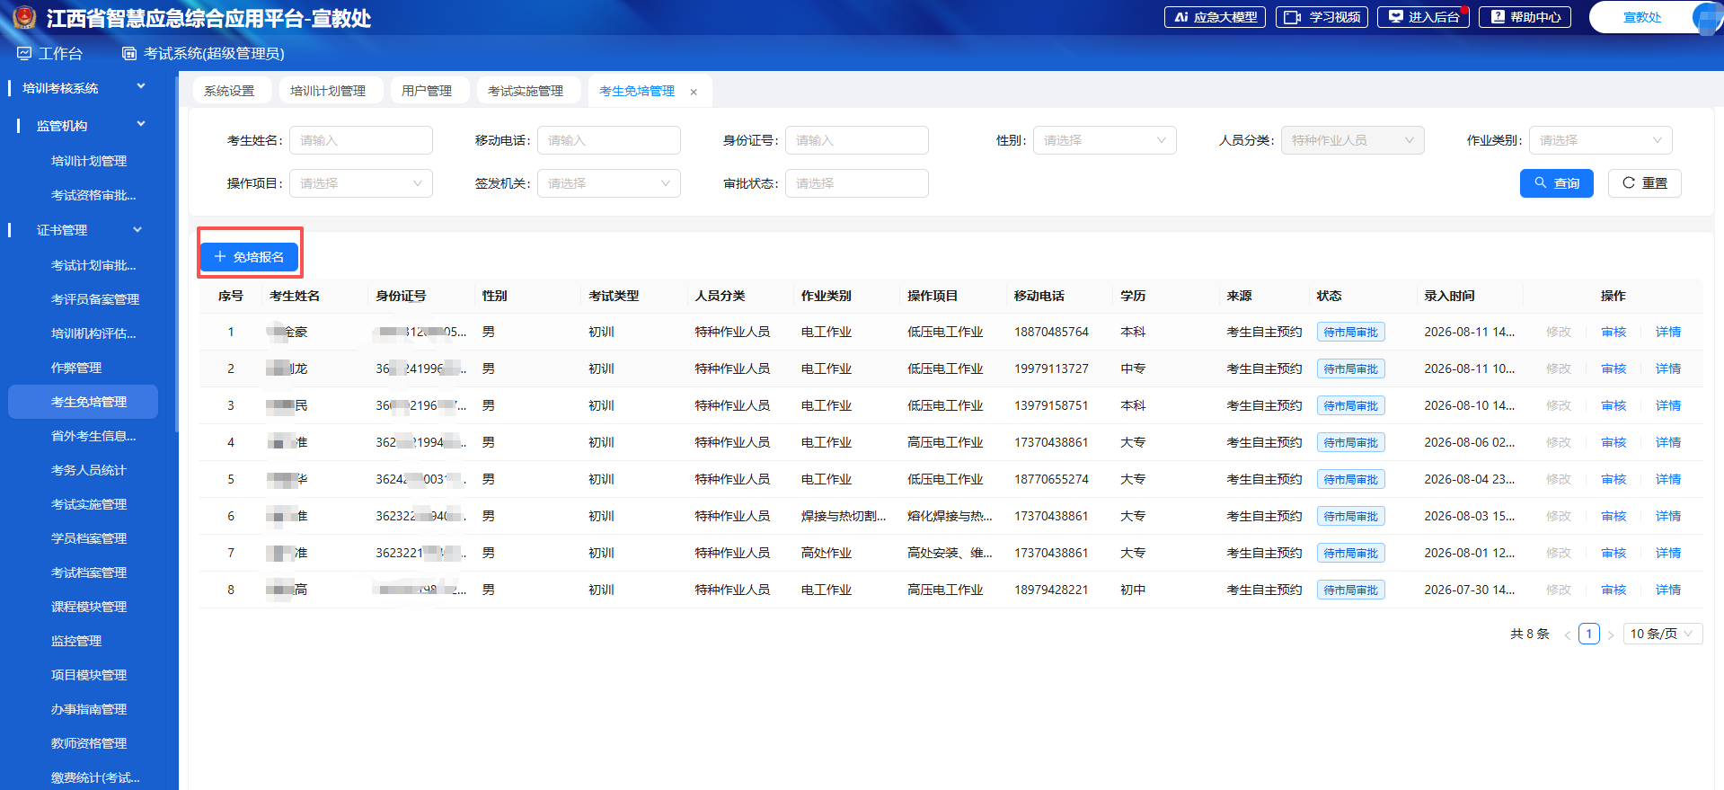
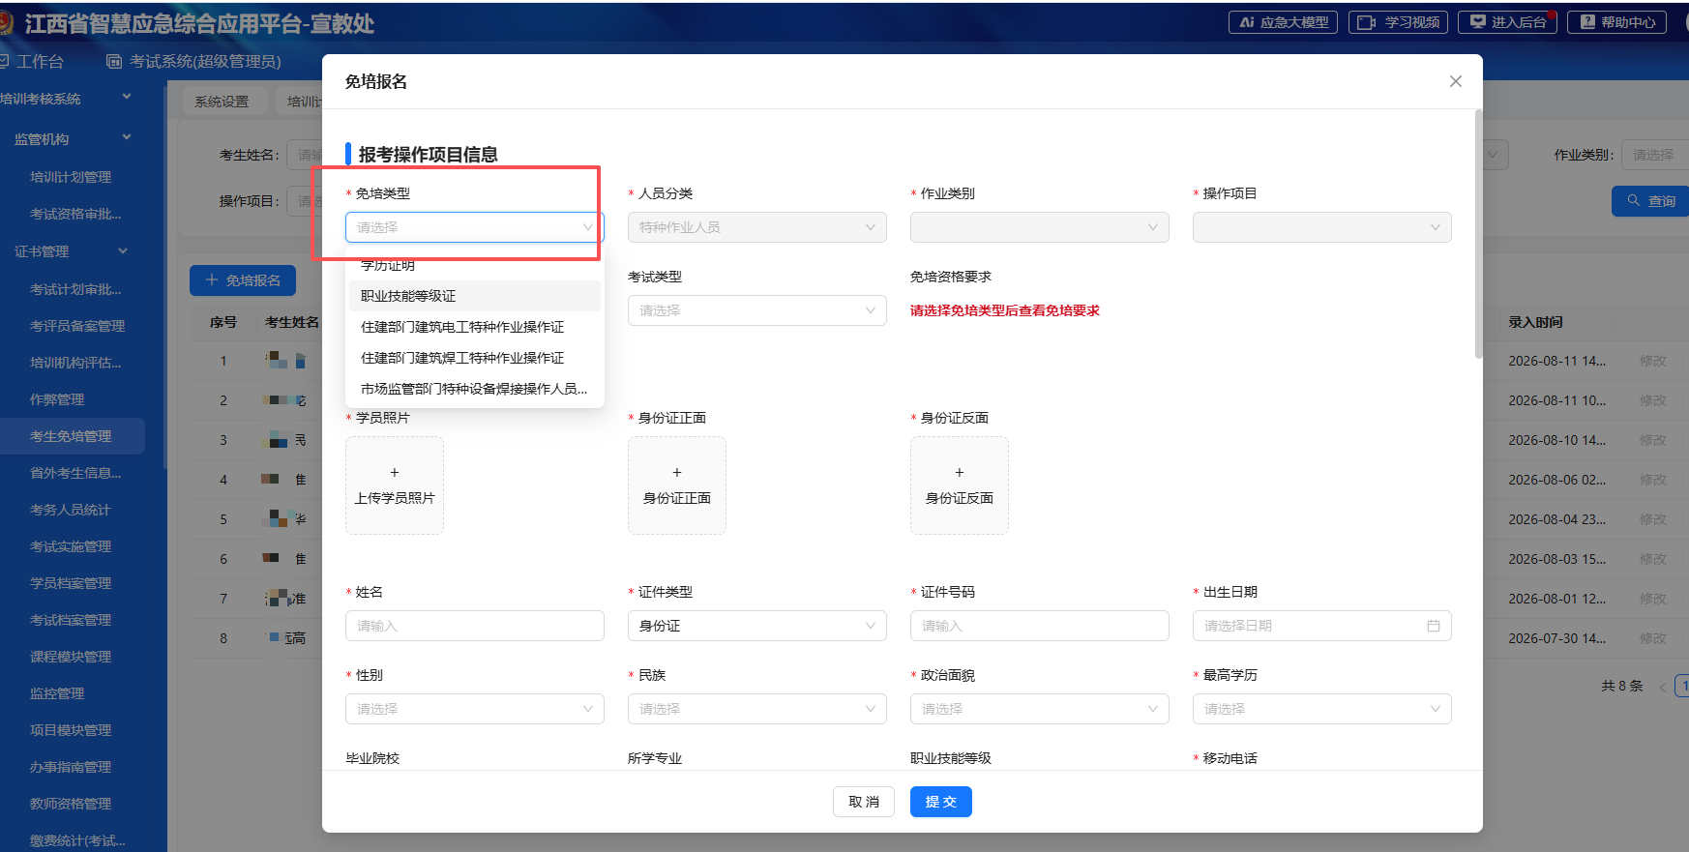
考试中心代考生进行免培报名，点击免培报名，填写相应的个人报名资料，签字完成后并提交，该状态为待市局审批状态。

3.3审批
不管是考生自主报名还是考试机构代考生进行报名，都需要进行审核。
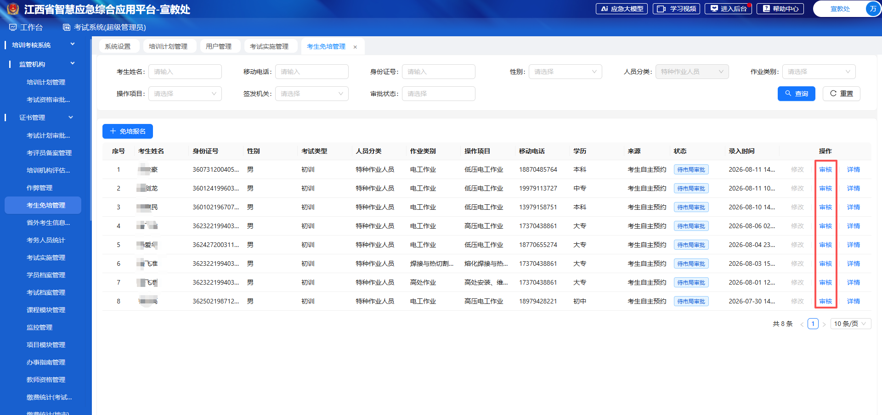
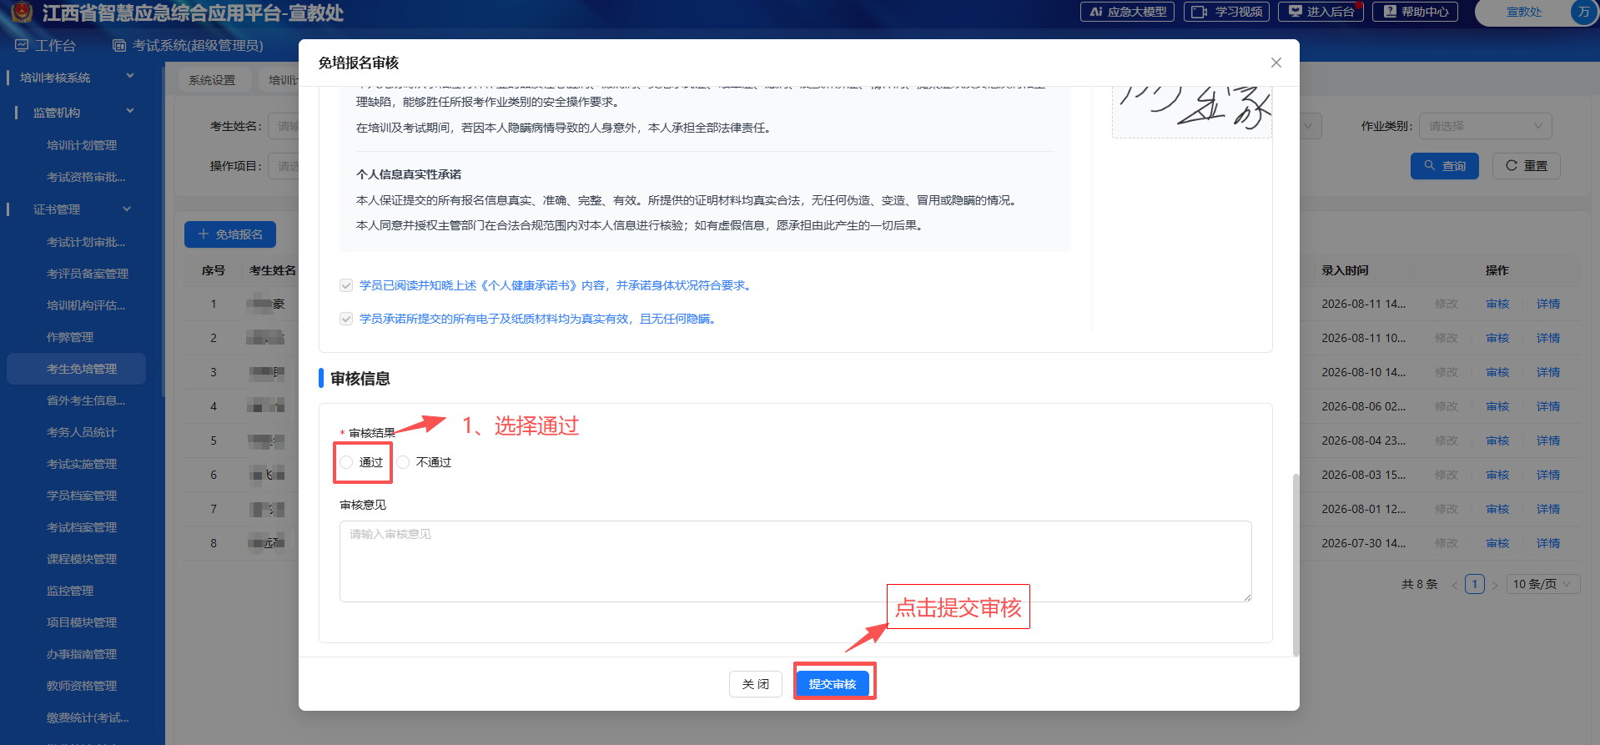
审核结果通过，点击提交审核，如果系统通过，代表该考生已同步至部里，考生就可以再赣服通端进行考试约考。如果系统提示相关的提示未同步至部里，请在群里联系技术人员，以便定位同步失败的原因。
考生免培申请通过以后，考生可以自主进行考试约考，操作路径如下：
支付宝-赣服通-特种作业人员职业资格认定-考试约考-免培训考生约考-考试约考
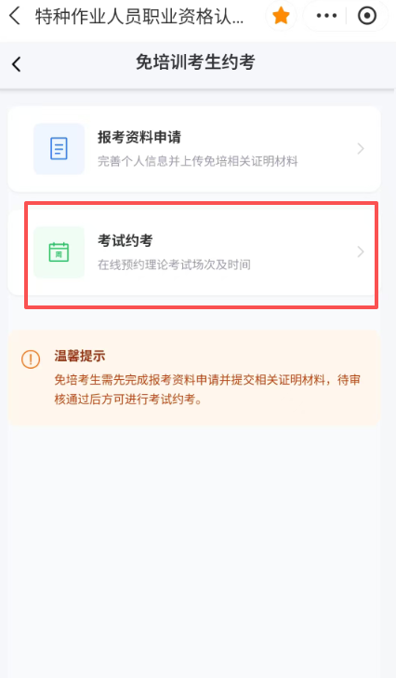
如审核不通过，提交审核，则会打回原处进行资料修改完善。

第四步 考试实施管理
菜单路径：监管机构-考试实施管理
考试实施管理，主要是为了获取考生的考生成绩，同时公布成绩至全国安全生产知识技能考核信息系统，如未公布，则考生无法发证；
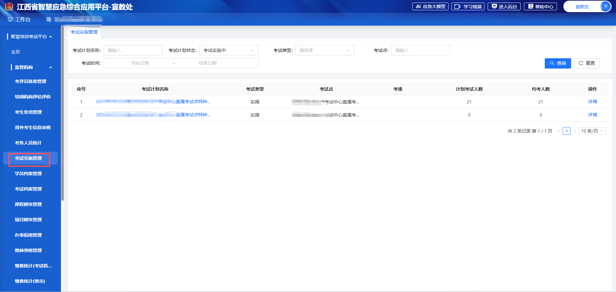

1.1理论考试
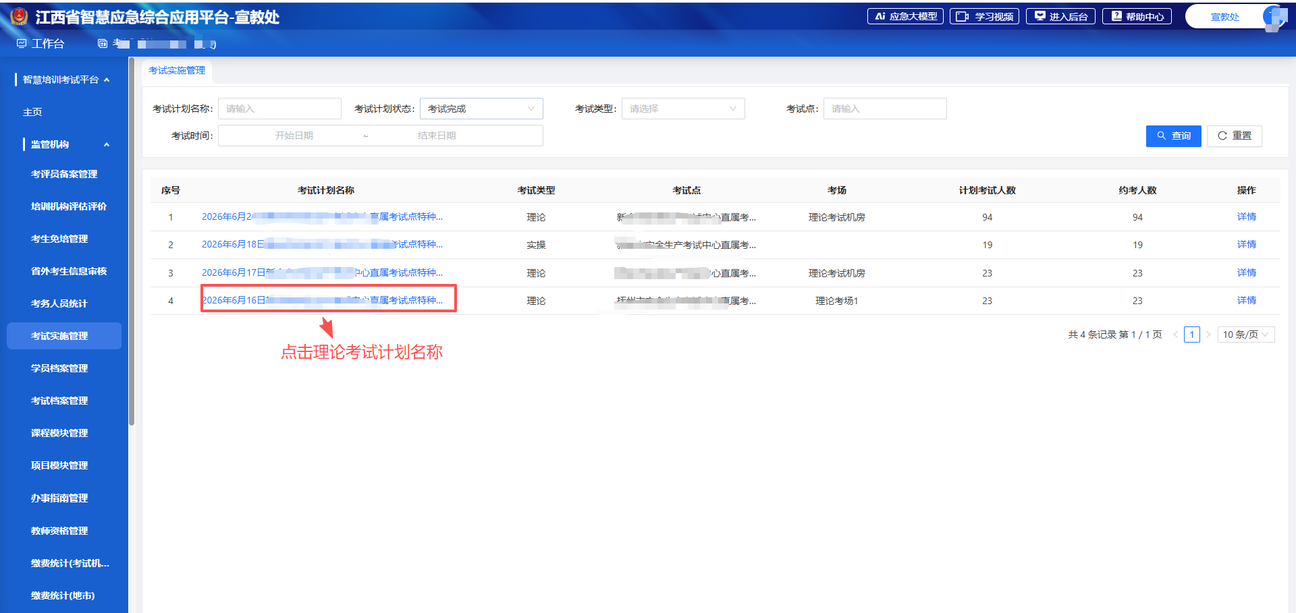
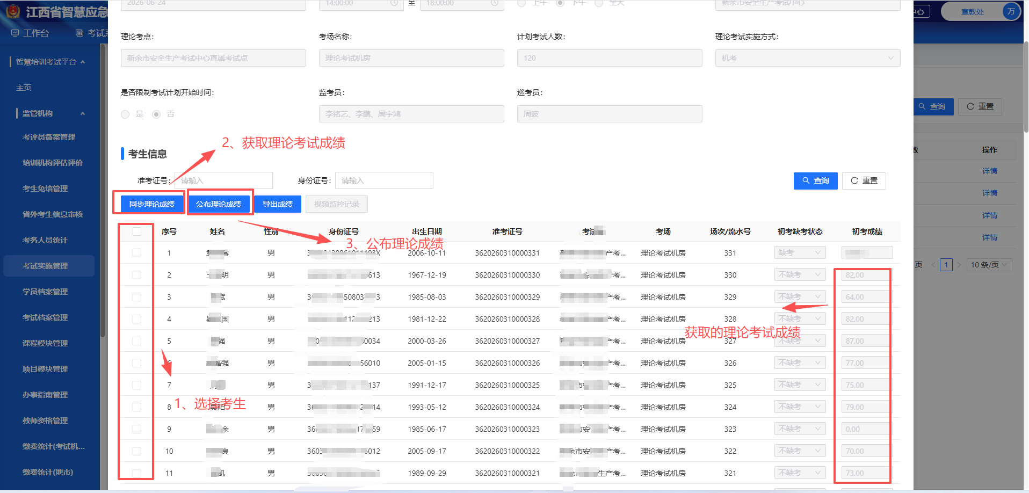
操作步骤：
1、选择考试实施中的理论考试计划，点击考试计划名称；
2、勾选学员名单，点击同步理论成绩。（该成绩是会直接同步考试点机考考试的成绩）；
3、同步理论考试成绩，点击公布理论成绩（同步成绩发布至全国安全生产知识技能考核信息系统），否则无法参加实操考试及证书发证；
4、如果理论考试是特种作业人员复训或者是主要负责人、安管人员理论考试，则点击公布成绩，成绩合格的考生，直接会生成证书信息；如果是特种作业人员初训，点击公布成绩，成绩合格的考生，才会生成实操考试资格；
注意事项：
1、获取到了理论考试成绩，必须点击公布理论成绩，否则无法发证。

1.2实操考试
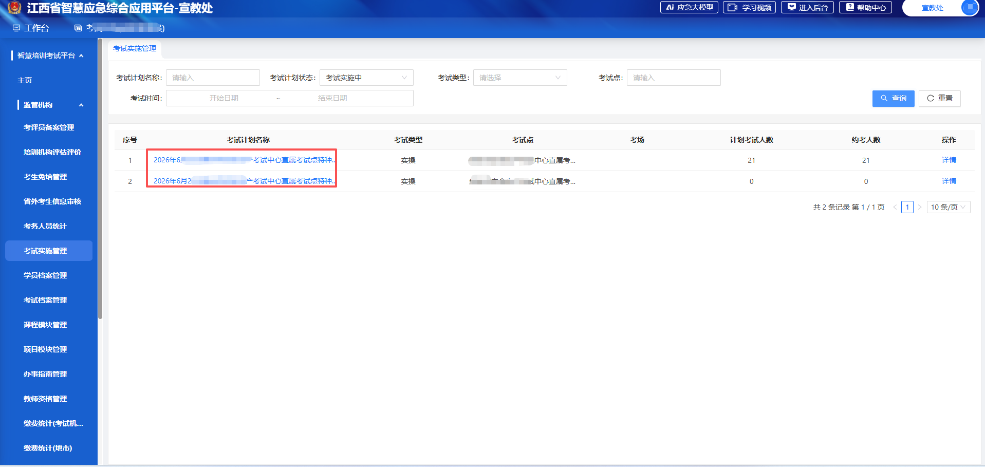
目前实操考试形式支持两种方式：
一种是人工线下打分，直接录入实操分数至系统；
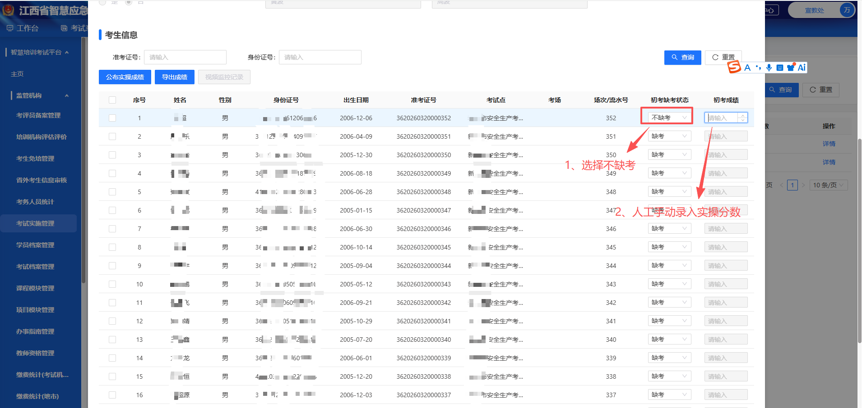
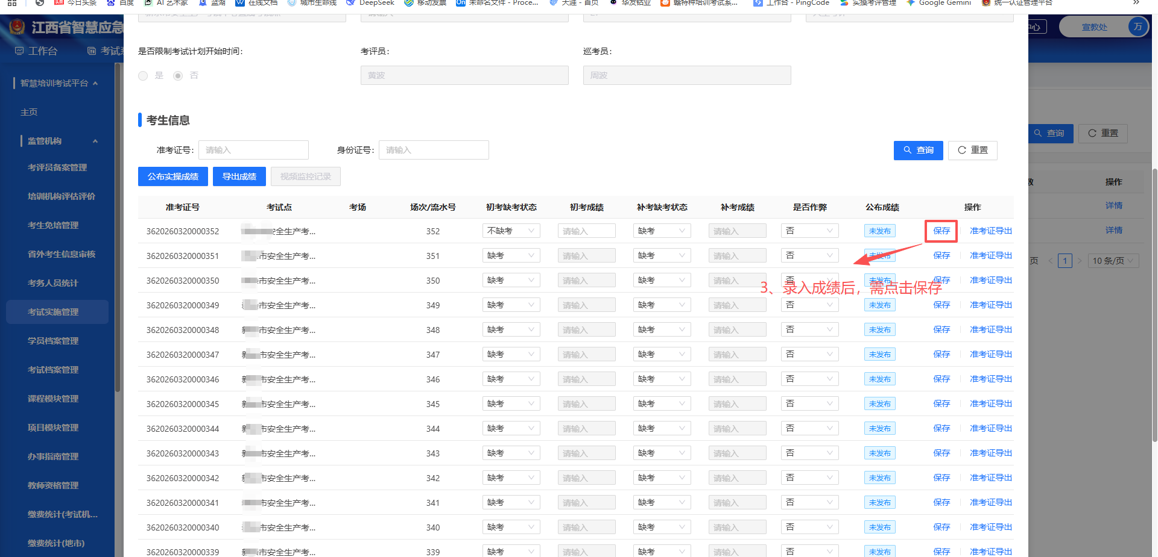
操作步骤：
1、选择考试实施中的实操考试计划，点击考试计划名称；
2、勾选学员信息，根据考生实际情况，选择不缺考还是缺考，录入成绩。
3、录入成绩完成后，一定要点击保存，未公布成绩前，该成绩支持修改。
4、录入完所有考生成绩，必须选择考生，点击公布理论成绩（同步成绩发布至全国安全生产知识技能考核信息系统），否则影响发证；
5、公布成绩后，考试合格的考生，特种作业人员初训的证书信息自动生成；
注意事项：
- 手动录入成绩后，一定要保存成绩。
- 获取到了实操考试成绩，必须点击公布实操成绩，否则无法发证。
一种是通过实操考试平板端进行线上打分，实操考试平板端考评完成后，系统自动同步实操考试成绩，不用手动录入。
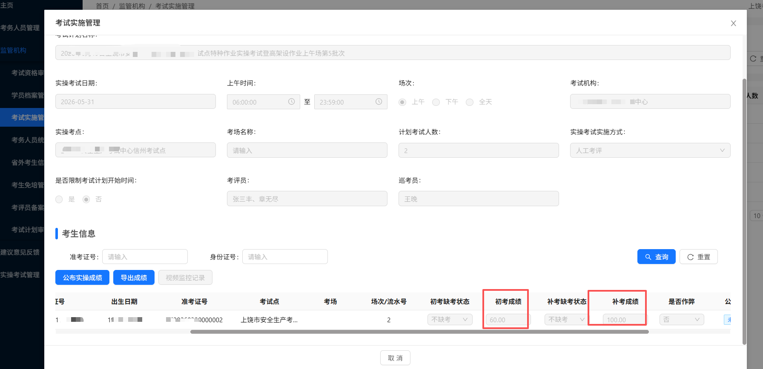
该成绩是通过实操考试（平板端）同步过来，无法手动更改成绩；

第五步 考务人员统计

（1）考务人员统计
按区域、考试点、考务人员类型及执考时间，实现对考务人员的统计。
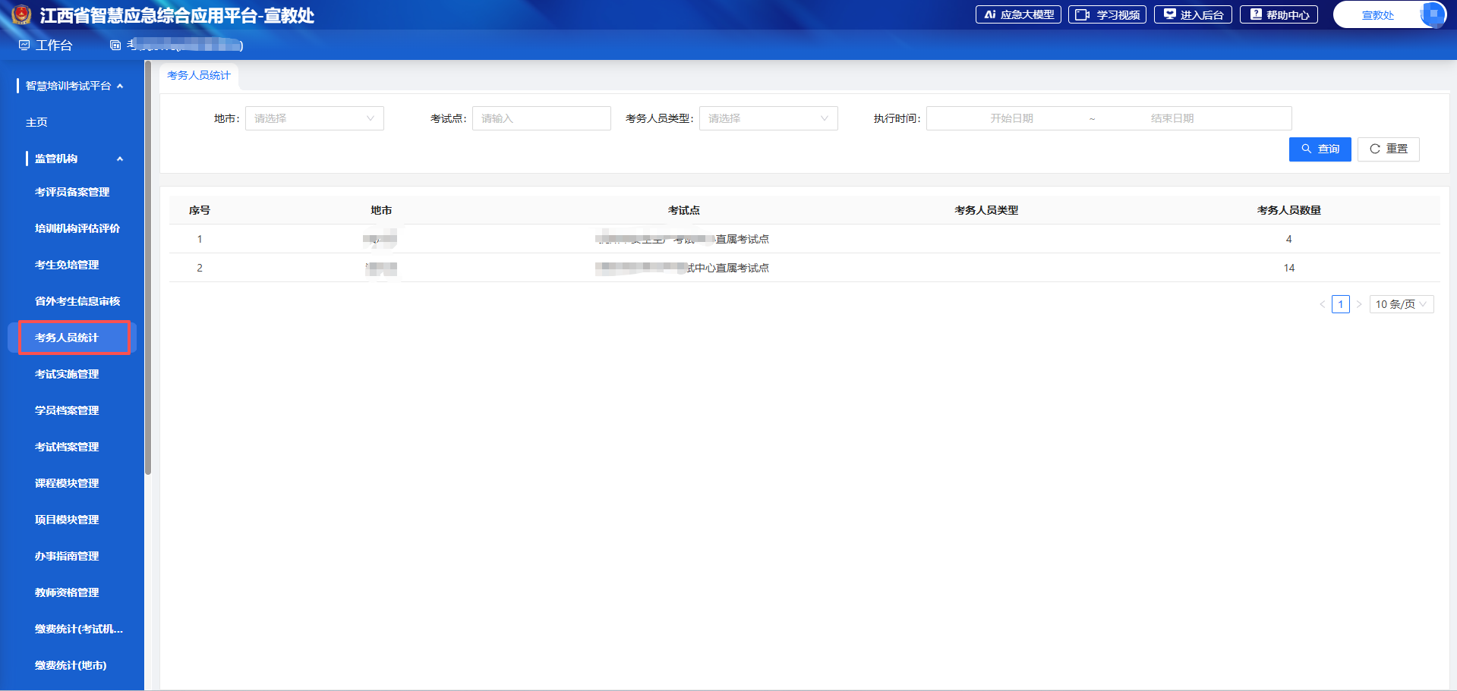

附件1
特种作业操作项目与本科及以上学历教育专业、职业技能等级证书对照目录



